KRONIK 12.11.2016 KL. 06:00

Danskhed – kultur eller biologi?
Danskhed diskuteres drabeligt for tiden. Er det kultur, eller er det snarere evolutionsbiologi, der hverken kan assimileres, politiseres, uddannes eller snakkes bort? Ghettoproblemer antyder det sidste.
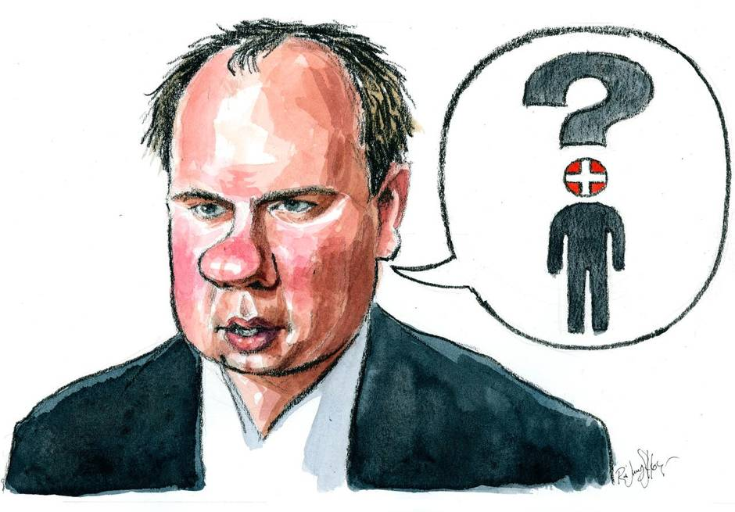
Illustration: Rasmus Sand Høyer

A A

HELMUTH NYBORG, PROFESSOR EMERITUS DR.PHIL.
Martin Henriksen (DF) kom for skade i tv at betvivle danskheden hos en andengenerationsindvandrer. Så brød helvede løs.
Hvornår er man så dansk? Kan en muslim blive dansk? Næsten tusind avisartikler og talrige tv- og radiodebatter afspejler betydelig uenighed om, hvorvidt kulturelle, religiøse og kulinariske præferencer spiller ind.
Få ser danskhed som noget nærmest permanent, fundamentalt, ikkesprogligt, ikkereligiøst, noget som hverken regeringer, jura, kulturen eller skoler har større indflydelse på, noget som hverken modernisering af eller udflytning fra parallelsamfundsghettoer kan kurere.
Hvad kunne det være? Kunne det tænkes, at man stort set kun kan fungere godt i et dansk demokrati, hvis man har gener til det? I så fald ville det ændre indvandrerpolitikken, så idéen fortjener at blive taget alvorlig.
Lad os antage, at god demokratisk indpasning kræver altruisme og høj intelligens. Begge træk er influeret af gener, der er udvalgt gennem årtusinders retningsbestemte evolutionsbiologiske selektion, i hvert fald ifølge den nye kold vinter-teori. Overlevelse i regnskoven og på savannen i Afrika beroede således oprindeligt på forsvar af det lokale territorium, maden, og magen i hård konkurrence med naboer. Det selekterede for mænd med tilstrækkeligt testosteron til opbygning af gode muskler, aggression og høj reproduktionsrate, da dødeligheden var stor, og for mørk hudfarve til beskyttelse mod stærk sol.
Misbrug af naturvidenskab i demokratidebatten: Den ”kolde vinter teori” er videnskabeligt fupmageri
Selektionsforholdene ændredes dramatisk, da de tidlige migranter passerede gennem tempererede og kolde nordlige egne. Nu blev aggression og højt testosteronniveau stofskiftemæssigt for ”dyrt”, da overlevelse i kolde egne med vidt spredte ressourcer favoriserer rolige jægere, der deler den sparsomme mad, viser omhu for andre og har lys hud til fremme af d-vitaminproduktion.
En nylig fransk undersøgelse viser, at den uundgåelige fiasko i skolen fremmer radikalisering blandt indvandrerbørn.
Kold vinter-teori forklarer således, hvorfor nordboere i dag gennemsnitligt har 100 cm3 større hjerne, 30 points højere intelligens, lysere hud, lavere testosteron og mere altruisme end oprindelige beboere syd for Sahara. Den forklarer dagens nord-sydgradient i intelligens med 70 i Afrika, jævnt stigende til iq 100 i Nordeuropa.
Finsk socialforskning viser, at sydlige lande med iq under 90 etablerer ikkedemokrati, har ringe konkurrenceevne, kollektivitet, altruisme, men til gengæld ustabile retssystemer.
Teorien er med andre ord en videnskabelig redegørelse for, hvordan kold klimaselektion udvalgte migranter med træk, der er nødvendige forudsætninger for udvikling af demokrati, ytringsfrihed og en retsstat, nemlig en stor hjerne, iq over 90, lavt testosteron og høj altruisme. Hudfarven er blot et biprodukt.
Anden forskning dokumenterer, at der er et omvendt forhold mellem intelligens og sociale patologi-rater. Det forklarer, hvorfor forsøg på at demokratisere mere eller mindre retsløse lav-iq-lande slår fejl.
Det er også vigtigt at notere sig, at intelligens er normalfordelt i alle målte befolkninger. På individniveau betyder det f.eks., at en afrikansk kvinde godt kan have exceptionelt høj iq, og en hvid mand en lav, blot er sandsynligheden ringe. Alligevel bør man aldrig slutte fra gruppegennemsnit til enkelte individer, som det tit ses i ophidsede race- og kønsdebatter.
Summa summarum: Den evolutionsbiologiske synsvinkel kvalificerer diskussionen om dansk(egnet)hed og Martin Henriksens tvivl om danskheden hos en ham ukendt andengenerationsindvandrer og muligheden for at løse ghettoproblemerne.
I princippet kan alle være/blive/agere danske, hvis blot de har tilstrækkelig hjerne og iq-kapacitet til at uddanne og forsørge sig selv og sine i et højteknologisk samfund samt nok altruisme til at kunne/ville bidrage til velfærdssamfundet. Det gælder naturligvis de oprindelige immigranter, der overlevede barske kolde vintre takket være deres omkring 1.360 cm3 store hjerner, høje intelligens og altruisme nok til at skabe det danske samfund. Det omfatter de europæere, der i forrige århundrede udvandrede til lande som USA, Canada og Australien. Det omfatter de relativt få sorte, som nok altid har boet i et tropisk område, men som ligger i toppen af iq-fordelingen der.
Forskningen viser, at iq er den store klassedeler i alle kendte samfund – sorte, hvide, gule.
Kilde: http://jyllands-posten.dk/debat/kronik/ECE9145818/danskhed-kultur-eller-biologi/

Kritik:

KRONIK 02.12.2016 KL. 06:00

Evolutionsbiologer: Der er en lang række fejl i Nyborgs viden om og fortolkning af evolutionsbiologisk forskning
Denne kronik er skrevet af flere evolutionsbiologer, som respons til Helmuth Nyborgs kronik d.12/11. Kronikørerne finder de evolutionsbiologiske fortolkninger, der bruges som støtte for de fremførte meninger, faktuelt forkerte.
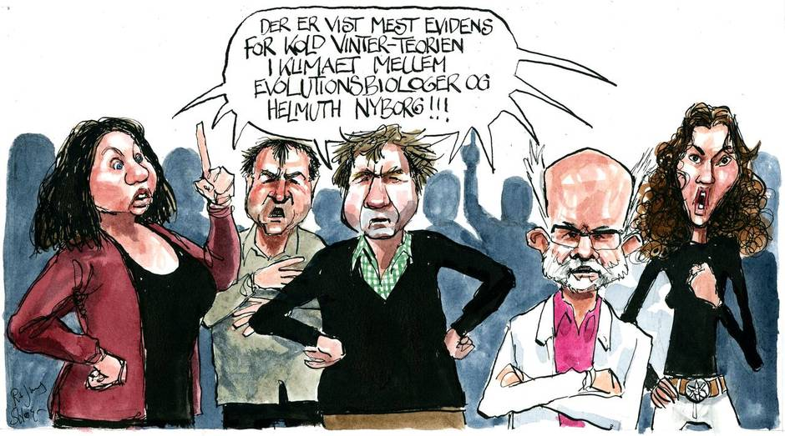
Illustration: Rasmus Sand Høyer

A A

HELMUTH NYBORG
I en kronik i Jyllands-Posten argumenterede psykolog Helmuth Nyborg for nyligt (12/11 2016) for, at der er videnskabelig evidens for genetiske forskelle i hjernestørrelse, intelligens og demokratisk sindelag mellem ”etniske danskere” og f.eks. afrikanere. Helmuth Nyborg påstår, at evolutionsbiologisk forskning støtter tesen om, at immigranter fra f.eks. Afrika har genetisk betinget dårligt potentiale for integration i det danske samfund. Der er en lang række fejl i Nyborgs viden om og fortolkning af evolutionsbiologisk forskning. Som evolutionsbiologiske forskere fokuserer vi i det følgende på de videnskabelige aspekter af Nyborgs argumenter, der er fejlbehæftede og udokumenterede – og derfor uegnede til at informere den politiske debat.
1) Der er ikke evidens for, at genetik forklarer forskelle i iq mellem etniske grupper.
Der er mange studier, der dokumenterer forskelle i iq mellem grupper, også mellem etniske grupper. Der er imidlertid langt større variation mellem individer inden for etniske grupper end mellem grupperne. Det er desuden vigtigt at forstå, at det er svært entydigt at bestemme den genetiske andel af forskellene. Nogle studier viser, at op til 70 pct. af et barns iq kan forklares ved hjælp af forældrenes iq. Det betyder dog langt fra, at iq er genetisk bestemt i samme omfang. Ved brug af avancerede metoder fra genomforskningen og datasæt bestående af tusinder af mennesker har man kun fundet få gener, som tilsammen forklarer en lille del af variationen i iq. Det understreger, at iq er en meget kompliceret egenskab, som består af både miljømæssige og arvelige faktorer. Da mennesket er en art med særdeles kompleks adfærd, er det endda svært at skelne mellem den direkte genetiske arv og den sociale arv (f.eks. hvor meget børn stimuleres intellektuelt af deres forældre).
Misbrug af naturvidenskab i demokratidebatten: Den ”kolde vinter teori” er videnskabeligt fupmageri
Videnskabelige studier, der med sikkerhed kan skelne mellem genetiske og miljømæssige faktorer, kræver komplicerede avlseksperimenter, der ikke er mulige i mennesker. Det, der kommer nærmest, er studier af adopterede børn. Andrew Colman har gennemgået litteraturen og i et studie i tidsskriftet Personality and Individual Differences dokumenteret, at adopterede børns iq primært bestemmes af deres sociale og ikke deres etniske baggrund. Børn, der vokser op under samme sociale forhold, har mere ens iq, uanset etnisk ophav, end børn, der vokser op under forskellige sociale forhold. Effekten af miljøforhold på iq er også tydelig i videnskabelige studier af uddannelsesmæssig baggrund. For hvert års yderligere skolegang stiger iq. Evolutionsgenetisk teori forudsiger, at intelligens er påvirket af genetisk variation, men som beskrevet viser de videnskabelige fakta, at miljøet oftest spiller langt den største rolle for forskelle i iq mellem etniske grupper. Dette bakkes op af omfattende studier, som f.eks. vist af Richard E. Nisbett og kolleger i tidsskriftet American Psychologist.
Der er en lang række fejl i Nyborgs viden om og fortolkning af evolutionsbiologisk forskning.
2) “Kold vinter-teorien” er faktisk “kold vinter-fantasien”
Nyborgs argumenter baserer sig på den såkaldte “kold vinter-teori”, som siger, at den evolutionære tilpasning til koldt klima medfører genetisk disponering for altruisme (altså mindre egoisme), demokrati, intelligens og større hjerner. Dette er ikke en teori med bred opbakning inden for det evolutionsbiologiske forskningsfelt. Derimod er den generelt betragtet som udokumenteret spekulation.
Intelligens og altruisme må bestemt kunne betragtes som gavnlige egenskaber i et koldt klima, men der er ingen grund for at tro, at de er mindre gavnlige i et varmt klima. Teorien bygger på antagelsen om, at det er barskt at leve i egne med koldt klima, men der er ikke videnskabelig evidens for, at et varmt klima er mindre barskt og udfordrende. For eksempel er mennesker, der lever på den afrikanske savanne, hvor det moderne menneske udvikledes, udfordret af uforudsigelig nedbør og tørke. Der er ingen evidens for, at overlevelse i et koldt klima kræver større altruisme eller intelligens end i andre miljøer, der kan være tilsvarende barske og kræve “smarte” løsninger på forskellige udfordringer.
I et omfattende studie fra det anerkendte tidsskrift Science dokumenterede Joseph Henrich og hans medforfattere altruistisk adfærd i forskellige samfund fra Nord- og Sydamerika, Afrika, Asien og Oceanien. Inden for hver verdensdel fandtes stor variation i graden af altruisme, og nogle af de mest altruistiske samfund fandtes i Afrika og Sydamerika. Ingen videnskabelige studier har vist en sammenhæng mellem altruistisk adfærd og den temperatur, der findes det pågældende sted, hvilket betyder, at “kold vinter-teorien” ingen videnskabelig opbakning har – det er en “kold vinter-fantasi”. Men hvad med idéen om, at mennesker fra et koldt klima er mere intelligente? Vi har tidligere påpeget, at menneskers intelligensmål er stærkt påvirkede af sociale forskelle. Selv om mennesker fra forskellige verdensdele har genetiske forskelle i fysiske egenskaber, såsom gennemsnitlig højde og hudfarve, spiller miljøet snarere end genetikken langt den største rolle for forskelle i iq mellem etniske grupper.
Troen på, at vores egen vestlige baggrund giver os en fordel over andre, har en lang historik, og dermed har der også været en tendens til at bygge historier op, der støtter denne overbevisning. “Kold vinter-teorien” er dog ikke andet end en selvforherligende fantasi, der ikke er underbygget af videnskaben. Psykologen Nyborgs evolutionsbiologiske påstande holder ikke vand og bør under ingen omstændigheder være grundlaget for den politiske debat, og slet ikke danne grundlaget for politiske beslutninger.
Denne kronik er skrevet af:
Jesper Givskov Sørensen, lektor | Machteld Verzijden, ph.d. | Jessica Barker, ph.d. | Caitlin Stern, ph.d. | Jens Mogens Olesen, professor | Mads Fristrup Schou, ph.d. | Jesper Smærup Bechsgaard, ph.d. | Tove Hedegaard Jørgensen, lektor | Michael Møller Hansen, professor | Trine Bilde, professor | Volker Loeschcke, professor

Kilde: http://jyllands-posten.dk/debat/kronik/ECE9195433/evolutionsbiologer-der-er-en-lang-raekke-fejl-i-nyborgs-viden-om-og-fortolkning-af-evolutionsbiologisk-forskning/)

Emil Kirkegaards svar:

Helmuth og evolutionsbiologerne
Vi har tidligere skrevet om to kritikker af Helmuth Nyborgs kronikker om indvandring. Der er udkommet en tredje kritik som vi vil se på i denne artikel, men der findes faktisk endnu en. Denne vurderede jeg var så ringe, at den ikke var værd at kommentere på.

Den nye kritik er mere sober og faktuel, måske fordi den er skrevet af nogen som læst lidt på lektien først og som besidder generel viden på emnet. De fleste af dem arbejder professionelt med evolution og genetik (dermed evolutionsbiologerne). Ingen af dem besidder ekspertviden om differentialpsykologi og dermed måske problemet. Artiklen starter således:
Der er en lang række fejl i Nyborgs viden om og fortolkning af evolutionsbiologisk forskning. Som evolutionsbiologiske forskere fokuserer vi i det følgende på de videnskabelige aspekter af Nyborgs argumenter, der er fejlbehæftede og udokumenterede – og derfor uegnede til at informere den politiske debat.
I sin natur er det ret svært at dokumentere ting i kronikker i aviser da det ikke er tilladt at bruge ordentlige kildereferencer. Forfatterne selv giver heller ikke præcise kilder, men det kan de ikke bebrejdes for.
1) Der er ikke evidens for, at genetik forklarer forskelle i iq mellem etniske grupper.
Det er ikke rigtigt. Der er masser af indirekte evidens. Der er en relativ mangel på direkte evidens, primært fordi den relevante data ikke forefindes, eller når den gør, så er den gemt væk, så det er svært at få adgang til den. Det er relativt enkelt at afgøre denne debat en gang for alle. Men det gør kritikerne ikke, eller hvis de gør, så udgiver de ikke resultaterne derfra. Senere i denne artikel kommer vi ind på noget af det direkte evidens.
Det ville tage for lang tid at gennemgå alt evidensen her, men den er relativt velkendt blandt eksperter og har været det siden 1970erne. Arthur Jensens opsummeringer på emnet er de bedste. De kan findes i Jensen 1973, Jensen 1998og Rushton og Jensen 2005. Til 2005 udgaven findes der også svar fra flere kritikere. Hvis man gerne vil læse kritikernes egne opsummeringer, så kan man læse Brody 2003, Nisbett 2009, og Colman 2016. Bemærk at den ene af disse blev skrevet til en 2003 bog som Helmuth selv var redaktør af. Der er således ikke tale om at Helmuth ikke vil medtage kritiske værker.
Der er mange studier, der dokumenterer forskelle i iq mellem grupper, også mellem etniske grupper. Der er imidlertid langt større variation mellem individer inden for etniske grupper end mellem grupperne.
Det første er korrekt, men det sidste kommer an på hvilke grupper der sammenlignes. Den mest hyppige sammenligning er mellem ‘hvide’ (primært genetisk europæere) og ’sorte’ (delvist opblandede vestafrikanere) i USA, primært fordi at det meste data på emnet omhandler de to grupper. Man kunne jo fx ikke lave studier af etniske forskelle i 1970erne i Danmark eller de fleste europæiske lande, grundet at der ikke fandtes større etnisk variation i landet. Forskellen på hvide og sorte i USA er på omtrent 1 standardafvigelse (d) eller 15 IQ. Grafisk set ser det nogenlunde således ud:
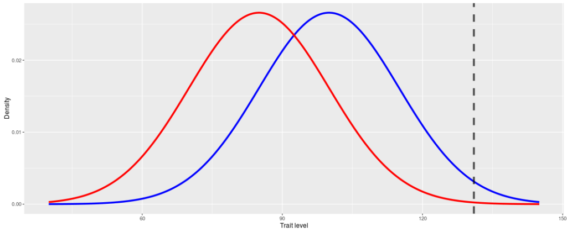
(Figuren er lavet med den interaktive visualisering man kan finde her.)
Den stiplede linje viser grænsen for top 2% af befolkningen med 100 IQ, som er det som Mensa kræver. Man kan således se at selvom populationerne overlapper meget, så er forskellen i fordelingernes haler ret stor: der er 18 gange så mange blå personer over grænsen som røde. Det skyldes at man for at komme over 130 IQ skal være 2 d over gennemsnit som blå person, men 3 d over gennemsnit som rød person.
I Danmark er forskellen på indvandrere og danskere lidt under 1 d, cirka 13.7 IQ (.91 d). Det er faktisk større end man ville forvente ud fra indvandrernes oprindelseslande (89.9 IQ). Det tyder derfor på at det danske miljø ikke har påvirket deres IQ i positiv retning. Det kunne også indikere negativt selektion for IQ. Man kan ikke sige det ud fra disse tal alene.
Til sammenligning er forskellen på mænd og kvinders højde cirka 15 cm. Figuren herunder viser selv-rapporteret højde for cirka 2,500 hvide amerikanere.
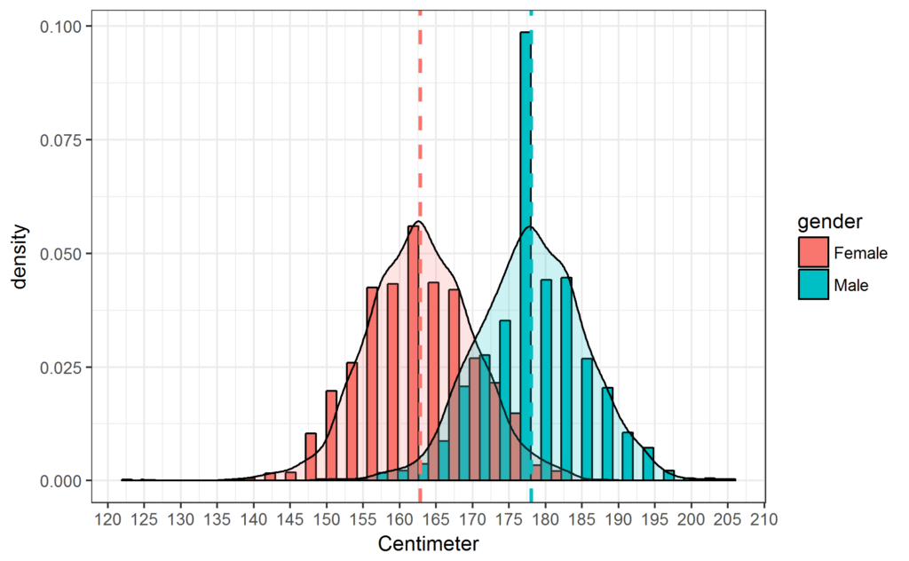
(Data fra NHANES 2013.)
Jeg benytter her amerikansk data da jeg ikke er bekendt med et åbent dansk datasæt. De fleste personer kender en meget høj kvinde eller meget lav mand, men næsten alle har bemærket kønsforskellen i højde. Da standardafvigelsen for højde er omtrent 7.3 cm (indenfor begge køn), så svarer forskellen til cirka 2 d. Sådanne forskelle i IQ findes også på tværs af etniske forskelle i verden. Måske endda 3 d hvis man ser på Ashkenazi jøder (den smarteste gruppe, nogle estimater på 115 IQ i gennemsnit) og afrikanere i Afrika eller Aboriginers i Australien (de laveste grupper, de fleste estimater på 70-75 IQ omend datakvaliteten er relativt dårlig).
I praktiske tal betyder en forskel på 1d, at cirka 84% personer af personer fra den gruppe med det højere gennemsnit vil være over gennemsnittet for den lavere gruppe. Med andre ord, cirka 16% af den lavere gruppe vil være over den højere gruppes gennemsnit. Man kan bruge denne interaktive visualisering til selv at få en fornemmelse for tallene andre tal.
Forskerne taler i stedet om variation. Det kan man godt, men det er en dårlig måde at se på tingene på. Forklaringen på dette er kompliceret og vil ikke blive givet her (se Hunter og Schmidt 2004).
Det er desuden vigtigt at forstå, at det er svært entydigt at bestemme den genetiske andel af forskellene. Nogle studier viser, at op til 70 pct. af et barns iq kan forklares ved hjælp af forældrenes iq. Det betyder dog langt fra, at iq er genetisk bestemt i samme omfang.
Såfremt man ikke er bekendt med adfærdsgenetik, bør man starte med at læse vores introduktion.
Forskerne her blander to ting sammen: arveligheden af IQ forskelle indenfor en gruppe (kaldet within group heritability; indenforgruppe arvelighed) og arveligheden af IQ forskelle på tværs af grupper (between group heritability, mellemgruppe arvelighed). Disse to tal er ikke det samme og kan være meget forskellige. Det er muligt at forskelle indenfor en gruppe er 100% genetiske mens at gruppeforskelle er 0% genetiske, dog usandsynligt. Emnet er diskuteret i detaljer i Jensen 1998 og i Sesardic 2005.
Der findes et meget stort antal studier af IQs arvelighed (>100). I den senere tid er der blevet lavet et større antal studier med meget stor sample size. Herunder ses resultaterne fra nogle store studier sammenlignet.
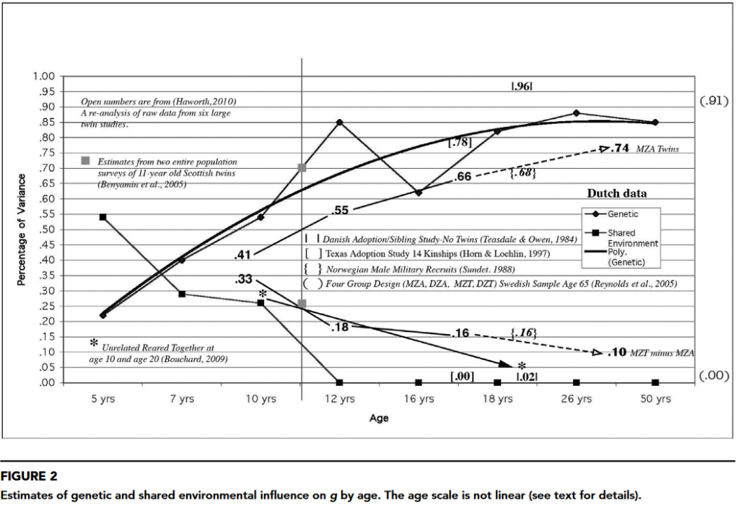
Kilde: Bouchard, T. J. (2013). The Wilson effect: the increase in heritability of IQ with age. Twin Research and Human Genetics, 16(05), 923-930.
Generelt ses det at arveligheden blandt børn kan være lav, ned til 20% i et studie for 5-årige. Arveligheden stiger med alderen og når ofte omkring 80% hos voksne, uanset hvilken metode som bruges (2 studier fandt 85%, 1 studie fandt 74%; dette særligt gode metodologiske studie fandt 86%). Det er værd at holde i mente.
Ved brug af avancerede metoder fra genomforskningen og datasæt bestående af tusinder af mennesker har man kun fundet få gener, som tilsammen forklarer en lille del af variationen i iq.
Forskerne refererer her til GWAS — genome wide association studies (studier af associationer på tværs af hele genomet). IQ, eller rettere generel intelligens som er det træk som IQ tests primært måler, er påvirket af et meget stort antal gener hver med lille effekt (måske 10,000). Da mennesker har omtrent 3 milliarder gener hvoraf i retning af 10 millioner varierer meningsfuldt mellem personer, så er det derfor en meget svær opgave at finde de små nåle i den store høstak. Der kræves samples på mange tusind mennesker, over 100 tusind faktisk. Det er svært at finde så store datasæt hvor man har målt IQ. I stedet benytter forskerne derfor uddannelse som en stedfortræder (proxy). Uddannelse er ikke perfekt korreleret med IQ, korrelationen er omtrent 0.56 (Strenze 2007). I det seneste GWAS (Okbay et al 2016) brugte man data fra over cirka 294 tusind personer. Da fandt man 162 gener (SNPs). I en uafhængig analyse (Selzam 2016) kunne man bruge disse til at forudsige cirka 9% af variationen i uddannelse i en stor gruppe af 16-årige i Storbritannien. Det svarer til en korrelation på 0.30 og er ret stort i forhold til andet socialvidenskab. Hvad med IQ? Her kunne man kun forudsige 3.5% dvs. en korrelation på .19. Såfremt at vi kan finde ud af hele den genetiske forklaring, så ville man teoretisk kunne forudsige IQ med en korrelation på .89 (givet arvelighed på 80%).
Det understreger, at iq er en meget kompliceret egenskab, som består af både miljømæssige og arvelige faktorer.
Hvor meget man kan forudsige lige nu har ingenting at gøre med hvor kompliceret et træk er. Det har at gøre med arveligheden, den genetiske arkitektur, statistisk modellering og hvor mange personer vi har data fra. Man kunne heller ikke finde gener for højde i mange år fordi man ikke havde nok personer, men da man begyndte at få nok personer, så kunne man sagtens finde generne (Wood 2014).
Da mennesket er en art med særdeles kompleks adfærd, er det endda svært at skelne mellem den direkte genetiske arv og den sociale arv (f.eks. hvor meget børn stimuleres intellektuelt af deres forældre).
Forskerne lader til at være forvirrede. Hele ideen med adfærdsgenetik og GWAS er netop at man godt kan skelne mellem genetik og miljø. Forskerne er muligvis forvirrede grundet, at man på dansk også bruger ordet arv til at tale om miljøeffekter fra forældrene (social arv). Det gør man ikke med det engelske ord, heritability.
Videnskabelige studier, der med sikkerhed kan skelne mellem genetiske og miljømæssige faktorer, kræver komplicerede avlseksperimenter, der ikke er mulige i mennesker.
GWAS kan med temmelig stor sikkerhed skelne mellem genetiske miljømæssige faktorer. Man benytter kun genetisk urelaterede personer i disse studier så de har ikke noget miljø til fælles (delt miljø, jf. terminologien indenfor adfærdsgenetik).
Det, der kommer nærmest, er studier af adopterede børn. Andrew Colman har gennemgået litteraturen og i et studie i tidsskriftet Personality and Individual Differences dokumenteret, at adopterede børns iq primært bestemmes af deres sociale og ikke deres etniske baggrund. Børn, der vokser op under samme sociale forhold, har mere ens iq, uanset etnisk ophav, end børn, der vokser op under forskellige sociale forhold.
Det studie som Colman citerer er Moore (1986). Studiet involverede to grupper af 23 sorte børn i alderen 7-10 år i USA (den lave alder betyder lav arvelighed). Den ene gruppe blev adopteret af hvide og den anden af sorte forældre. Man fandt at gruppen som blev adopteret af hvide var omtrent 1 d over dem som blev adopteret af sorte. Det tyder således på at forskelle i opdragelse forklarer 100% af forskellen mellem hvide og sorte i USA.
Studiet er aldrig blevet gentaget, og med de meget få antal personer i grupperne så kan resultaterne ikke bruges til ret meget. Det ville være ekstremt naivt at basere sin holdning på så lidt data. Den nuværende replikationskrise i socialvidenskab og medicin reflekterer det faktum at forskere i årtier har benyttet for små samples, tvivlsomme forskningsmæssige metoder (QRPer), lavet statistiske fejl i fortolkningen af p-værdier samt har en stærk tendens til kun at udgive studier som gav det resultat de syntes om. Hertil kommer problemerne med metodevariation som kan have store effekter og den relaterede p-hacking, samt den ekstreme politiske bias i socialvidenskab. Af disse grunde bør man i den grad være skeptisk overfor meget små studier fra 1980erne som aldrig er blevet gentaget og som forsøger at drage vidtgående konklusioner i den retning som den sociale ideologi på området synes om.
Effekten af miljøforhold på iq er også tydelig i videnskabelige studier af uddannelsesmæssig baggrund. For hvert års yderligere skolegang stiger iq.
Forholdet mellem IQ og uddannelse er meget diskuteret. Smartere mennesker får længere uddannelse og kausaliteten går med sikkerhed fra IQ til uddannelse. Går den også den anden vej? Det er sværere at sige. Man kan ikke bare måle på voksne fordi en positiv sammenhæng mellem IQ og uddannelse er forventet der på basis af at IQ forårsager uddannelse. Der findes en række naturforsøg hvor børn af tilfældige årsager er blevet givet mere eller mindre uddannelse. Det sker typisk i forbindelse med politiske reformer der blev indført på forskellige tidspunkter i forskellige dele af landet. Disse studier (fx Brinch 2012) viser generelt at IQ scorer kan forsøges med mere uddannelse, i hvert fald hos børn eller teenagere og på kort sigt. Ingen af disse studier har dog undersøgt om det er den generelle intelligens som stiger, eller andre evner eller træk som IQ tests måler (fx en generel testtagningsevne eller visuelle evner). Emnet er statistisk kompliceret og vil ikke blive gennemgået i detaljer her (læs fx te Nijenhuis 2014, Jensen 1989). Spørgsmålet er vigtigt fordi massiv forskning viser at det er den generelle intelligens som giver IQ tallene deres brugbarhed, ikke de mere specifikke evner (Jensen 1998, Ree et al 2003).
Der findes dog et enkelt relativt simpelt studie som har set på spørgsmålet om kausalitet fra uddannelse til IQ og som er værd at gennemgå (Ritchie 2015). De havde ikke personer som ved tilfældighed var blevet givet mere eller mindre uddannelse, men de havde personer for hvilket man har målt IQ som børn (11-årige), IQ som gamle (70-årige), og hvor man har deres uddannelsesniveau. Man kan derfor udregne forskellen i IQ mellem de to aldre og se på om der er sammenhæng med uddannelse, sådan som en kausal effekt af uddannelse ville forudsige. Man ser en positiv forskel som forventet. Deres metode til at finde ud af hvordan kausaliteten virker bestod i at sammenligne modeller hvor man antager at uddannelse forøger den generelle intelligens med modeller hvor man ikke antager dette, men i stedet antager at uddannelse forøger nogle af de specifikke evner i stedet (fx ordforråd). Man fandt at den model hvor uddannelse ikke forøgede den generelle intelligens passede bedst på dataene. Studiets design er ikke helt optimalt, så man må vente med at drage stærke konklusioner til der kommer flere studier.
Evolutionsgenetisk teori forudsiger, at intelligens er påvirket af genetisk variation, men som beskrevet viser de videnskabelige fakta, at miljøet oftest spiller langt den største rolle for forskelle i iq mellem etniske grupper. Dette bakkes op af omfattende studier, som f.eks. vist af Richard E. Nisbett og kolleger i tidsskriftet American Psychologist.
Nisbett et al. (2012) citerer ikke nogle omfattende studier for dette. De citerer derimod en række gamle, små studier, herunder Moore (1986) som blev diskuteret ovenfor. Nisbett (2009) citerer heller ikke nogen.
Med en enkelt uklar undtagelse findes der ingen større studier som viser resultater som passer med en ren miljø model. Nogle tal fra Storbritannien viser at nogle sort-hvid gruppeforskelle på et skolemål (GCSE) er faldet og i nogle tilfælde forsvundet eller har omvendt fortegn. Det er sket i perioden 1991-2006. Underligt nok viser andre beregninger på de samme tal det modsatte mønster. 2012 PISA data fra Wales, som er en del af Storbritannien viser den sædvanlige 1 d forskel på sorte og hvide. Det er temmelig underligt.
2) “Kold vinter-teorien” er faktisk “kold vinter-fantasien”
Nyborgs argumenter baserer sig på den såkaldte “kold vinter-teori”, som siger, at den evolutionære tilpasning til koldt klima medfører genetisk disponering for altruisme (altså mindre egoisme), demokrati, intelligens og større hjerner. Dette er ikke en teori med bred opbakning inden for det evolutionsbiologiske forskningsfelt. Derimod er den generelt betragtet som udokumenteret spekulation.
Forskere på det evolutionsbiologiske forskningsfelt er de forkerte at spørge da de ikke arbejder med forskelle i menneskelig intelligens. Man kunne lige så godt spørge olieingeniører om klimavidenskab (og det er blevet gjort). Der findes ingen rundspørge af eksperter indenfor differentialpsykologien om plausibiliteten af kold vinter teorien specifikt, men der findes derimod to mere generelle rundspørger om årsagerne til gruppeforskellene. Begge fandt at de fleste eksperter mener at forskellene skyldes både gener og miljø (Rindermann 2016, Snyderman og Rothman 1988). Siden at de fleste forskere indenfor almen evolutionær biologi aldrig har hørt om teorien, så følger det at de heller ikke betragter den som udokumenteret spekulation. Jeg har gennemgået noget af evidensen bag kold vinter teori i vores tidligere indlæg (her og her).
Intelligens og altruisme må bestemt kunne betragtes som gavnlige egenskaber i et koldt klima, men der er ingen grund for at tro, at de er mindre gavnlige i et varmt klima. Teorien bygger på antagelsen om, at det er barskt at leve i egne med koldt klima, men der er ikke videnskabelig evidens for, at et varmt klima er mindre barskt og udfordrende. For eksempel er mennesker, der lever på den afrikanske savanne, hvor det moderne menneske udvikledes, udfordret af uforudsigelig nedbør og tørke. Der er ingen evidens for, at overlevelse i et koldt klima kræver større altruisme eller intelligens end i andre miljøer, der kan være tilsvarende barske og kræve “smarte” løsninger på forskellige udfordringer.
Det virker temmelig usandsynligt at det skulle være sværere at overleve et sted hvor man kan plukke bær og jage året rundt end et sted hvor man skal planlægge til vinteren samt fremstille tøj for at holde sig varm mod kulde og sne. Men lige nu findes der mig bekendt ingen direkte studier af emnet. Forskellene i hjernestørrelse og de nationale IQer stemmer dog overens med kold vinter teorien, hvorimod ingen har produceret noget evidens for den alternative model.
I et omfattende studie fra det anerkendte tidsskrift Science dokumenterede Joseph Henrich og hans medforfattere altruistisk adfærd i forskellige samfund fra Nord- og Sydamerika, Afrika, Asien og Oceanien. Inden for hver verdensdel fandtes stor variation i graden af altruisme, og nogle af de mest altruistiske samfund fandtes i Afrika og Sydamerika.
Det såkaldt omfattende studie (Henrich 2006) består i at sammenligne en række grupper på to simple mål for altruisme (fx ultimatum game). Grupperne var ikke tilfældigt udvalgte eller særlig store. Fx bestod den vestlige af to grupper amerikanere, hhv. 19 studerende og 26 landboere fra Missouri. Hvad kan man konkludere om altruisme ud fra det? Ikke ret meget.
Ingen videnskabelige studier har vist en sammenhæng mellem altruistisk adfærd og den temperatur, der findes det pågældende sted, hvilket betyder, at “kold vinter-teorien” ingen videnskabelig opbakning har – det er en “kold vinter-fantasi”.
Altruisme er svært at måle. Man kan fx måle folks hjælpsomhed overfor fremmede på gaden. Gør man det, kan man fx finde resultater som dem vist i tabellen herunder.
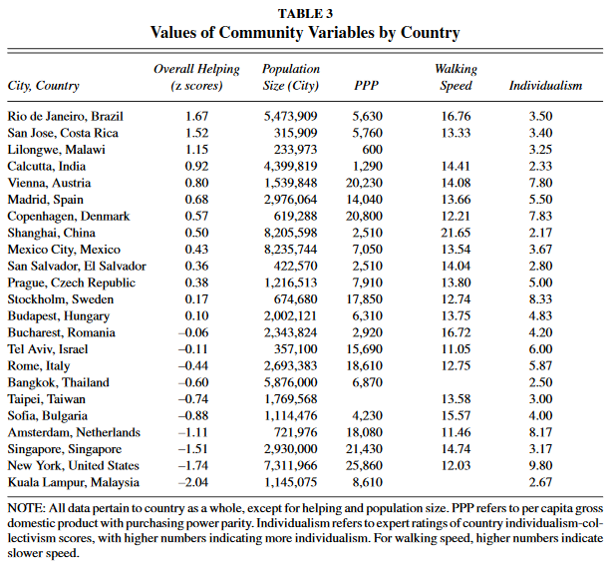
Levine, R. V., Norenzayan, A., & Philbrick, K. (2001). Cross-cultural differences in helping strangers. Journal of Cross-Cultural Psychology, 32(5), 543-560.
Problem med sådanne metoder er, at de blander diverse ting sammen. Kulturer varierer meget i individualisme. Paradoksalt nok er individualisme ofte høj i lande med store velfærdsstater (se fx Stockholm i tabellen), som netop er udtryk for relativ meget kollektivisme. Velfærdsstater omfordeler penge fra nogle personer til andre personer de ikke er genetisk relaterede til, hvilket kunne være en anden måde at måle altruisme på. Man kunne også måle altruisme ved at se på graden af korruption, mordraten eller økonomisk lighed. Disse har velkendt sammenhæng med IQ og nyd-syd gradienten.
Jeg kikkede på en række andre tal, men synes ikke rigtigt at jeg fandt noget generelt mønster i disse data. Måske altruisme er et for vagt begreb til at man kan finde ud af noget særligt med det.
Men hvad med idéen om, at mennesker fra et koldt klima er mere intelligente? Vi har tidligere påpeget, at menneskers intelligensmål er stærkt påvirkede af sociale forskelle. Selv om mennesker fra forskellige verdensdele har genetiske forskelle i fysiske egenskaber, såsom gennemsnitlig højde og hudfarve, spiller miljøet snarere end genetikken langt den største rolle for forskelle i iq mellem etniske grupper.
Vi ved allerede godt at mennesker fra nordlige områder er smartere. Spørgsmålet er om det delvist skyldes genetik eller ej. Forskerne har ikke bevist deres sag ved at citere et ureplikeret studie fra 1980erne med 46 7-10-årige børn.
Som nævnt tidligere er det relativt enkelt at finde ud af om gruppeforskelle er genetiske og i så fald hvor meget. Den simpleste metode er et admiksturstudie. Sådanne studier bruges i udpræget grad indenfor medicinsk genetik (flerehundrede hvis ikke tusinder af studier). Metoden er enkel nok:
- Find en genetisk blandet population, fx sorte eller hispanics i USA eller cirka hvem som helst i Sydamerika, eller grønlændere i Danmark.
- Mål de træk man er interesseret i samt diverse kontroltræk, såsom uddannelse og selverklæret racegruppe.
- For hver person, estimer hvor mange % af deres gener som stammer fra forskellige racegrupper/populationer. Dette er det samme som 23andme gør.
- Se om der er en sammenhæng mellem de genetiske mål for deres racebaggrund og det træk man er interesseret i. Kør analysen igen med kontroller for de andre variabler.
Finder man en sammenhæng er det god, men ikke endegyldig, evidens for genetisk kausalitet. Har man gjort det med IQ? Ja, der findes et enkelt studie af omtrent 1100 amerikanske børn som er under review (Kirkegaard og Fuerst). Resultaterne stemte primært overens med en genetisk model, især for sorte. For hispanics var der også en effekt af selverklæret race/etnicitet, som måske skyldes miljøfaktorer eller måske testbias. Mange hispanics er først fornylig indvandret sydfra og har måske ikke de bedste sprogforudsætninger. Der findes en række andre datasæt man skal spørge om adgang til hvor man kan gentage studiet, som vi er ved at forsøge at skaffe adgang til.
For socialstatus (uddannelse, indkomst, osv.) findes der et temmelig stort antal studier. Vi har lavet en meta-analyse af disse, og fandt en gennemsnitlig korrelation mellem europæisk genetisk baggrund og højere socialstatus på cirka .18. Studierne stammer primært fra Latinamerika. Resultater som disse forudsiges af en genetisk forklaring, og hvis de ikke var blevet fundet ville modellen have været modbevist. Men de kan også være konsistent med en kompliceret miljømodel hvor der er ko-variation mellem social status og genetisk baggrund og hvor det racemæssige element kun lader til at have en effekt. Der findes andre metoder som kan teste sådanne ad hoc ’skjult-miljø’ modeller, fx kryptisk admikstur mellem søskende. Et sådan studie er ikke blevet lavet og offentliggjort endnu.
Der findes en række andre linjer af evidens for genetiske raceforskelle. Den nysgerrige læser kan læse de tidligere nævnte opsummeringer. Spørgsmålet bliver uden tvivl afgjort indenfor de næste 10 år.

Kilde: http://teknologipartiet.dk/2016/12/04/helmuth-og-evolutionsbiologerne/
Debatindlæg 16.11.2016 kl. 06:00

Professorens hjernespind
Selv genetisk er vi forskellige – og har altid været det. Det er en fælde at basere et samfund på tanken om kulturel såvel som genetisk assimilering.
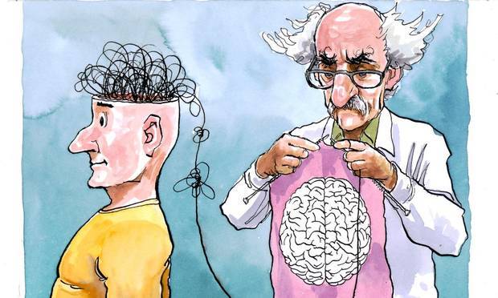
Illustration: Rasmus Sand Høyer

A A

Brasilien Sydafrika
Mathias Henriksen | Anas Kababo
I en kronik bragt i JP 12/11 skriver Helmuth Nyborg, professor emeritus, om den noget usammenhængende sammenhæng mellem intelligens og danskhed. Hans tese er, at det er hjernens størrelse, der overordnet set afgør, hvorvidt man »kan fungere godt i et dansk demokrati«.
En større hjerne giver højere intelligens og dermed bedre forudsætninger for at blive en demokratisk dydig borger, må man forstå. Nyborg glemmer dog at redegøre for fraværet af kaskelothvaler i det danske samfund, som efter hans tese må være de mest demokratiske dyr på planeten. Kaskelothvalen har en hjernevægt på ca. 7,8 kg, sammenlignet med menneskets sølle 1.300 gram for kvinder og 1.450 gram for mænd, hvilket ifølge Nyborgs tese må gøre den til det mest danske væsen af alle. Spøg til side – og lad os kigge på, hvorfor den er helt gal med Nyborgs forklaringer.
For det første evner Nyborg ikke at redegøre for, hvordan demokrati og danskhed egentlig hænger sammen. Selv hvis vi køber tesen om, at højere intelligens fører til et mere demokratisk sindelag, kan Nyborg ikke forklare os, hvordan demokrati fører til danskhed. Os bekendt har størstedelen af verdens lande demokratiske styreformer. Ja, lande lige fra Brasilien til Sydafrika har indført demokrati som politisk struktur. Gør det dem danske? Ikke hvad vi ved af. Men det viser ret tydeligt, at også mennesker syd for Sahara besidder kapaciteten til at etablere demokratier, på trods af, at Nyborg mener, at de har mindre hjerner.
Men hvad betyder det egentlig for demokratiet, at det kun er de kloge, der kvalificeres som deltagere i Nyborgs ideelle Danmark? Det tætteste vi kommer på en specifikation af doktorens “videnskabelige” iq-tese er, at »udvikling af demokrati, ytringsfrihed og en retsstat, nemlig [kræver] en stor hjerne, iq over 90, lavt testosteron og høj altruisme«.

inRead
Betyder det så, at kvinder er mere danske og egnede til demokrati end mænd grundet deres lave niveau af testosteron?
Eller er mænd, grundet deres større hjerner, egentlig demokratiets bannerførere?

Farlig sammenligning
I sin iver efter at skabe et (intelligent) “vi” og et (uintelligent) “dem” glemmer Nyborg at demokratiets styrke netop ligger i inklusionen af alle landets borgere, kloge som ikke-kloge. Demokratiet adskiller sig netop fra andre styreformer ved, at det kan omfavne både antidemokratiske og uintelligente stemmer.
Tilbage står vi med Nyborgs forsimplede argumentation om, at dem med genetiske rødder i de »kolde nordlige egne« er klogere end dem i ghettoerne, som kommer fra syden. En argumentation, hvormed Nyborg skriver sig ind i rækken af fagpersoner, der gennem historien har brugt idéen om genetik til at splitte mennesker og udbrede had.
Det er en klub, der i forvejen bl.a. inkluderer tyske dr. Joseph Mengele, der i 1930’erne ligeledes brugte genetikken til at argumentere for, at bestemte mennesker (jøder, romaer, homoseksuelle) var uegnede og uværdige til at indgå i samfundet på lige fod med andre.
Dette er en farlig sammenligning, som næppe er hverken Nyborg eller Danmark værdig. Derfor er det nødvendigt at reformulere idéen om det danske demokrati, så det igen inkluderer alle landets borgere, kloge som ukloge, mænd som kvinder, ligegyldigt om de er bosiddende i ghettoer eller parcelhuskvarterer. “Dansker” refererer ikke til noget homogent.
Selv genetisk er vi forskellige – og har altid været det. Det er en fælde at basere et samfund på tanken om kulturel såvel som genetisk assimilering.
Vi er i stedet nødt til at skabe et samfund, hvor der er plads til forskellighed, uden henvisning til størrelsen på vores hjerner, kønsdele eller andre anatomiske forhold. For mennesker er genetisk forskellige, og det vil vi altid være. Derfor bør genetik aldrig være udgangspunktet for vores politiske tænkning.
Kilde: http://jyllands-posten.dk/debat/breve/ECE9154093/professorens-hjernespind/,

Emil Kirkegaards svar:

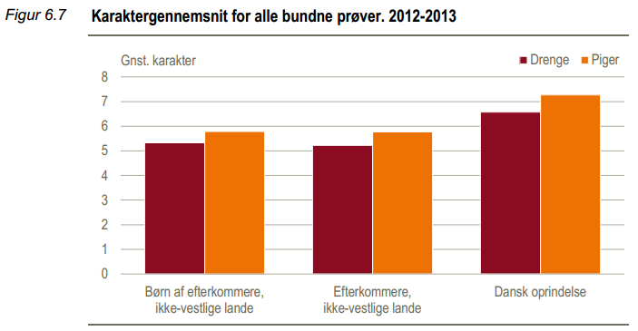

Har Helmuth ret?
Helmuth Nyborg, professor emeritus i psykologi ved Århus universitet, har en ny kronik i Jyllands-Posten: Danskhed – kultur eller biologi?. Hvis man har læst nogle af hans tidligere kronikker eller hans videnskabelige arbejde i de sidste 10 år, så kan det ikke overraske at emnet er problemer med indvandring.
Hans kronik laver en lang række påstande og giver ingen konkrete kilder. Det er ikke hans skyld, aviserne ikke tillader kildehenvisninger. Imidlertid, så er jeg så bekendt med emnet at jeg kender mere eller mindre alle de kilder han refererer til. Dette indlæg handler således om at gennemgå disse for at finde ud af om Helmuth har ret i sin primære påstande (fra konklusionen):
Vi må nok konstatere, at det stigende antal sydlige ikkevestlige indvandrere er blevet permanent ulykkelige ofre for en fejlslagen indvandrerpolitik, fordi skiftende regeringer ikke kendte til de relevante forskningsmæssige informationer om evolutionens afgørende betydning for opbygning og vedligeholdelse af demokratiet. Derfor druknes de aktuelle problemstillinger stadig i symbolpolitiske tiltag, uproduktive beskyldninger om skinger debat, islamofobi, højreekstremisme, moralsk og humanistisk deroute og store virkningsløse tilskud.
Hvad værre er, selv ikke en omgående grænselukning rækker længere til løsning af problemerne. Den aldrende etnisk danske befolkning svinder dag for dag pga. fortsat lave fødselsrater, hvorimod indvandrere med en noget yngre aldersprofil øges i tal. Befolkningstilvæksten skyldes i stigende grad andre end etniske danske. Muslimer har højere fødselsrater end andre religiøse grupper.
Europas befolkningsudskiftning er således i fuld gang, og det vil få markante forudsigelige konsekvenser for demokratiets opretholdelse.
De ansvarlige burde skabe politisk flertal for indførelse af en evolutionsbiologisk inspireret vurdering af sandsynligheden for, at en given indvandrer kan indpasses i et demokratisk Danmark. En kort ikkesproglig test kunne måle uddannelsesparathed; et adfærdsspørgeskema kunne vurdere altruisme og holdning til demokrati, ytrings-, religions- og seksuel frihed. En opfølgning af den loyalitetserklæring, som alle immigranter skal underskrive for at få dansk statsborgerskab, kunne vise, om nogen forsætligt afgav urigtige eller vildledende oplysninger og dermed ikke fortjente statsborgerskab.

Hvad præcis er en dansker?
Martin Henriksen (DF) kom for skade i tv at betvivle danskheden hos en andengenerationsindvandrer. Så brød helvede løs.
Hvornår er man så dansk? Kan en muslim blive dansk? Næsten tusind avisartikler og talrige tv- og radiodebatter afspejler betydelig uenighed om, hvorvidt kulturelle, religiøse og kulinariske præferencer spiller ind.
Få ser danskhed som noget nærmest permanent, fundamentalt, ikkesprogligt, ikkereligiøst, noget som hverken regeringer, jura, kulturen eller skoler har større indflydelse på, noget som hverken modernisering af eller udflytning fra parallelsamfundsghettoer kan kurere.
Hvad kunne det være? Kunne det tænkes, at man stort set kun kan fungere godt i et dansk demokrati, hvis man har gener til det? I så fald ville det ændre indvandrerpolitikken, så idéen fortjener at blive taget alvorlig.
Helmuth skifter her fra at afklare hvad en dansker er til hvem der vil klare sig godt i Danmark. Det er klogt for det første spørgsmål har intet klart svar: ordet dansker er ganske enkelt vagt. Den Danske Ordbog giver blot definitionen en person fra Danmark. Man kan forsøge sig med en klargørende definition, så længe at man dog holder sig i mente, at det er hvad det er, og ikke begynder at lave falsk skotte fejlslutninger:
- Person A: Alle danskere spiser svin.
- Person B: Men min søster Lise er vegetar.
- Person A: Ja, men alle rigtige danskere spiser svin.
Primært kan mere præcise koncepter om at være dansk klassificeres som enten kulturelt/sproglige eller genetiske/familiære.
Den mest simple version af den kulturelle type går ud på at finde et træk som alle danskere har til fælles, og som ingen ikke-danskere har. Måske det bedre bud er at kunne tale dansk, men selv her er der problemer med babyer og stumme mennesker, som er danske men ikke kan tale sproget. Hvis man er lidt kreativ, så ville man kunne undgå problemet med stumme mennesker ved at ændre det til “besidder dansk sprogkompetence” som er mere bredt og ville inkludere læse-, tale- og skriveevner. Men det er ikke helt godt nok, for der findes også folk med svære hjerneskader som ikke kan tale, snakke eller forstå dansk.
I fremtiden er der flere problemer i vente. Dansk uddør nok for danskerne bevæger sig i hastige skridt på vej med at være tosprogede: dansk og engelsktalende. Vi har engelsk fra 1. klasse i folkeskolen, i 1995 startede børnene i 4. klasse.
Måske man skal bruge noget mere kulturelt. Der er delte meninger om hvordan man bedst kan definere det i kulturelle termer. Nogen har forsøgt sig med ideer tro på ligestilling, men ligestilling er en ret ny ide i Danmark. Vores forfædre gik ikke meget op i ligestilling, men de var stadig danskere. I øvrigt ville det også ekskludere en mindre gruppe kønskrigere alle er enige i er danskere. Ligeledes ville det ekskludere en relativt stor gruppe muslimer som bor i Danmark. I alt fald bliver det en besværlig opgave at finde en helt passende kulturel/sproglig definition.
Genetiske definitioner kræver en del matematisk forståelse, men her er et forsøg på en relativt sandfærdig simplificering. Grupper af mennesker som har levet hver for sig i flere tusind år har en smule forskellige gener. Hvis vi tænker på en slags genetisk variant hvor det kun er muligt at have to forskellige udgaver: A og B. Så vil den ene gruppe måske have 70% af A varianten og dermed 30% af B varianten, mens at den anden gruppe måske har det omvendt: 30% af A, og 70% af B. Figuren nedenfor viser et eksempel på hvordan fire varianter fordeler sig blandt forskellige grupper, herunder danskere.
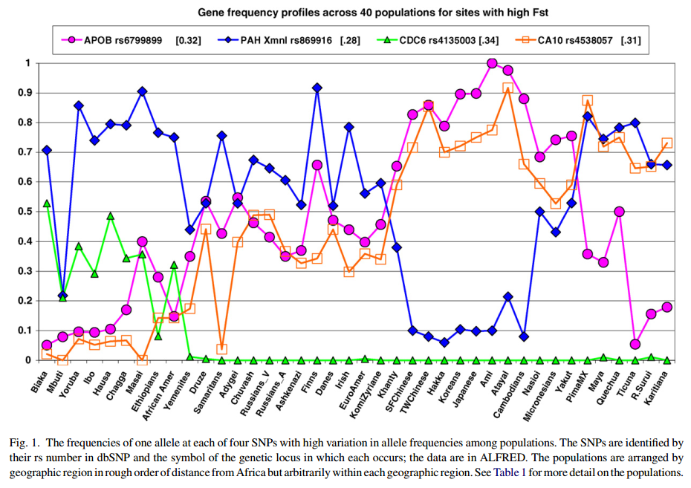
(Kidd, K. K., Pakstis, A. J., Speed, W. C., Grigorenko, E. L., Kajuna, S. L., Karoma, N. J., … & Okonofua, F. (2006). Developing a SNP panel for forensic identification of individuals. Forensic science international, 164(1), 20-32.)
Her man kan fx se at ca. 50% af danskere har den ene variant af APOB, hvilket nødvendigvis betyder at 50% har andre varianter. Til sammenligning er varianten ikke ret normal (ca. 5%) hos Ticuna-folket, et indianer folk fra Sydamerika. Man ville derfor, som regel, ikke særlig godt kunne inddele personerne ved kun at se på 1 variant, men der er rigtig mange varianter i det menneskelige genom — 3 milliarder, hvoraf måske 10 millioner er forskellige varierer mellem mennesker — så hvis man ser på fx 1000 varianter samtidig, så kan man inddele personer i relativt præcise grupper. Figuren nedenfor viser en gruppe mennesker fra Europa forsøgt inddelt i grupper med forskellige antal af varianter.
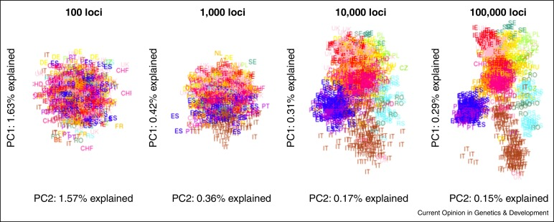
(Novembre, J., & Peter, B. M. (2016). Recent advances in the study of fine-scale population structure in humans. Current Opinion in Genetics & Development, 41, 98-105.)
Man kan ane et Europakort i den sidste figur. Det er ikke en tilfældighed.
Hvis man blot forsøger at inddele mennesker i nogle større grupper — Nordeuropæer, Indianer (Amerindian), osv. — og vælger sine varianter med omhu, så kan man nøjes med et relativt lille antal af dem. I Kidd et al, fandt de at man kunne inddele folk i de inkluderede grupper med 19 varianter. Læg mærke til at de ikke har nærtbeslægtede grupper inkluderet. Der er danskere, men ingen svenskere, norskere, tyskere eller hollændere. Det ville nok kræve mere end 100,000 varianter at kunne skelne præcis mellem de grupper.
At bruge en genetisk definition har visse implikationer:
- Man fødes med sin danskhed. Det kan ikke laves om, i hvert fald ikke nemt for det kræver at man laver tusindvis af ændringer i sin genom. Personer som taler dansk på indfødt niveau og klarer sig godt vil ikke være danskere, uanset hvor mange generationer deres forfædre har været i Danmark.
- Det er muligt at være halv, kvart, 10%, eller 90% dansker. Det kommer an på hvem ens forældre var. Har man fx én dansk foræder og én udenlandsk, så kunne ens genetiske baggrund ende med at se nogenlunde ud som figurer herunder.
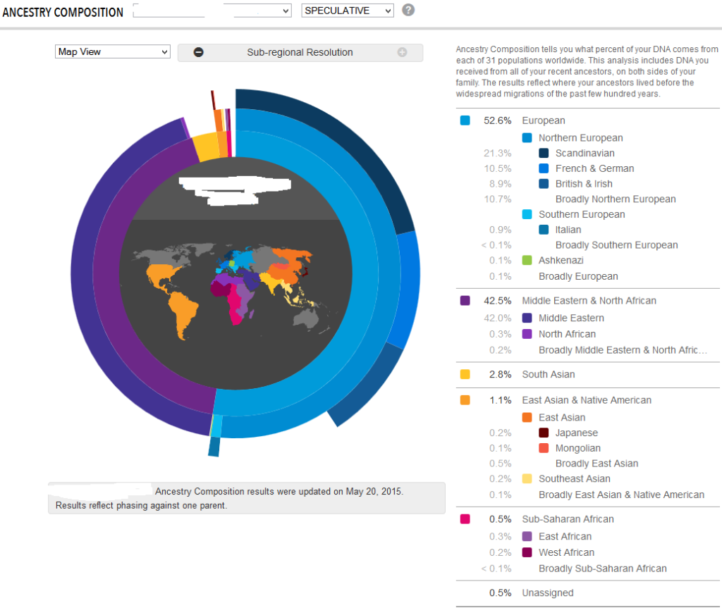
(Kilde)
Helmuth bruger en genetisk definition, så det vil også blive gjort i dette indlæg.

Menneskelig evolution siden vi forlod Afrika?
Helmuth fortsætter:
Lad os antage, at god demokratisk indpasning kræver altruisme og høj intelligens. Begge træk er influeret af gener, der er udvalgt gennem årtusinders retningsbestemte evolutionsbiologiske selektion, i hvert fald ifølge den nye kold vinter-teori. Overlevelse i regnskoven og på savannen i Afrika beroede således oprindeligt på forsvar af det lokale territorium, maden, og magen i hård konkurrence med naboer. Det selekterede for mænd med tilstrækkeligt testosteron til opbygning af gode muskler, aggression og høj reproduktionsrate, da dødeligheden var stor, og for mørk hudfarve til beskyttelse mod stærk sol.
Selektionsforholdene ændredes dramatisk, da de tidlige migranter passerede gennem tempererede og kolde nordlige egne. Nu blev aggression og højt testosteronniveau stofskiftemæssigt for ”dyrt”, da overlevelse i kolde egne med vidt spredte ressourcer favoriserer rolige jægere, der deler den sparsomme mad, viser omhu for andre og har lys hud til fremme af d-vitaminproduktion.
Kold vinter-teori forklarer således, hvorfor nordboere i dag gennemsnitligt har 100 cm3 større hjerne, 30 points højere intelligens, lysere hud, lavere testosteron og mere altruisme end oprindelige beboere syd for Sahara. Den forklarer dagens nord-sydgradient i intelligens med 70 i Afrika, jævnt stigende til iq 100 i Nordeuropa.
Cold Winters theory er ganske reel. Modellen støttes af observationer mellem landenes vinter temperaturer og deres estimerede nationale IQer. Figurerne herunder viser sammenhængen mellem 129 landes estimerede IQer og deres vinter temperaturer (høj/lav).
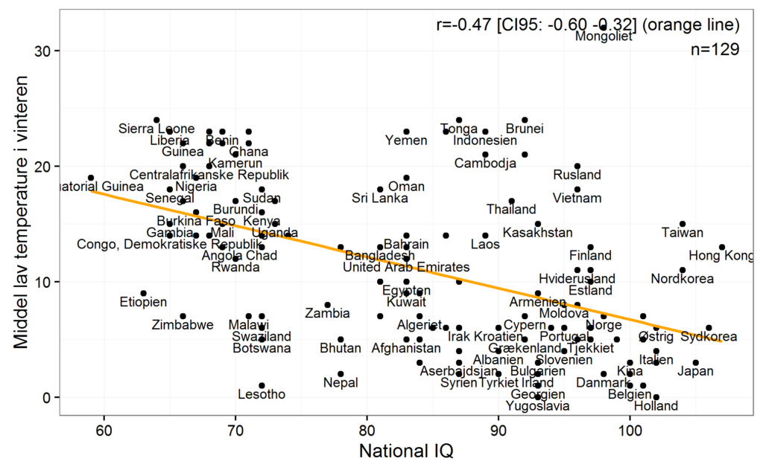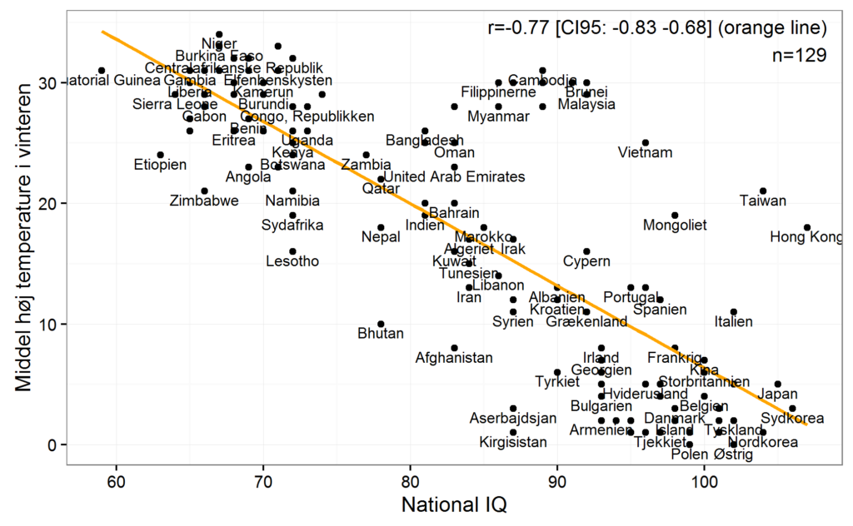
(Data fra Templer, D. I., & Arikawa, H. (2006). Temperature, skin color, per capita income, and IQ: An international perspective. Intelligence, 34(2), 121-139. Her bør det dog nævnes at tallet for vinter temperaturen (lav) ovenfor ikke stemmer overens (-.47 vs. -.66) med dem forfatterne giver i artiklen på trods af at vi har brugt samme datasæt. Det er uklart hvorfor.)
I begge tilfælde ses der en relativ stærk sammenhæng mellem de estimerede IQer og vintertemperaturen, og dermed understøtter det teorien.

Hormoner
Helmuths påstand med hormonerne (primært testosteron, T) er mere tvivlsom da ingen har samlet et nationalt datasæt med T. Helmuths konklusion kommer fra nogle amerikanske data hvor man kan se en forskel på T-niveauet hos europæiske og afrikanske amerikanere. Jeg fandt et andet stort studie som ikke fandt nogen forskel i T mellem grupperne, så jeg er skeptisk., Man ved dog at T har en svag positiv sammenhæng med kriminalitet, r = .14 i følge en meta-analyse fra 2011. Er man mere interesseret i Helmuths model, så kan man læse hans 2012 artikel om emnet. Det datasæt han benytter sig af, VES, har jeg ikke adgang til så jeg kunne ikke lave en figur eller tjekke tallene efter.

Hjernestørrelse
Hjernestørrelse har en positiv sammenhæng med IQ. Sammenhængen er ikke voldsom stor, en meget stor meta-analyse fandt en korrelation på .25. Her tales der vel og mærket om hjernestørrelse målt med MRI. Det er ret dyrt at bruge en MRI, så de fleste data bruger indirekte mål som kraniestørrelse. Kraniestørrelse har en sammenhæng med hjernestørrelse på omkring r = .50, så det er en ok proxy. Forskellen på kraniestørrelse og hjernestørrelse består i at personer varierer i hvor tyk deres kranie er, samt hvor meget væske de har i hjernen. En anden mulighed er at veje hjernen på personer der er døde, men det er ikke så ofte at man har en masse døde mennesker hvis IQ er kendt.
Race- og kønsforskelle i hjernestørrelse er relativt velkendte. Figuren nedenfor viser nogle middelværdier fordelt på køn og race fra USA. Bemærk at det er kraniestørrelser.
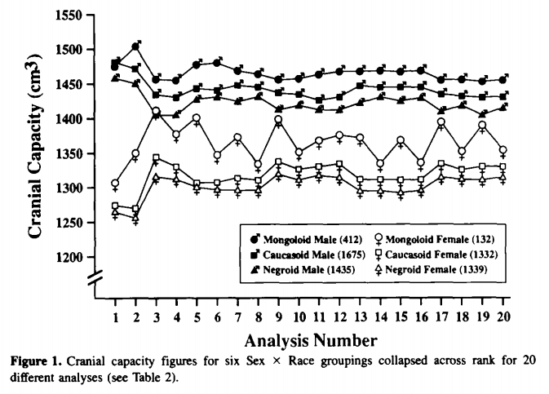
(Kilde: Rushton, J. P. (1992). Cranial capacity related to sex, rank, and race in a stratified random sample of 6,325 US military personnel. Intelligence, 16(3), 401-413.)

IQ hos nordeuropæere og afrikanere
En introduktion til IQ forskning kan ikke gives her, men kræver sin egen relativt lange artikel. Den interesserede læser anbefales at læse fx Sturat Ritchie’s introduktion til emnet, som er på godt 150 sider.
Historisk set er kognitive test bliver opfundet af europæere og de har derfor valgt at bruge sig selv som pejlemærke — som 100 — når man skal sammenligne med andre grupper (“Greenwich mean IQ” efter Storbritanniens IQ). Det er lidt uhensigtsmæssigt da nordeuropæere er smarte relativt set, så det betyder at gennemsnittet for de andre grupper er under 100. Fordelingen af IQ i verden ses i figuren herunder.
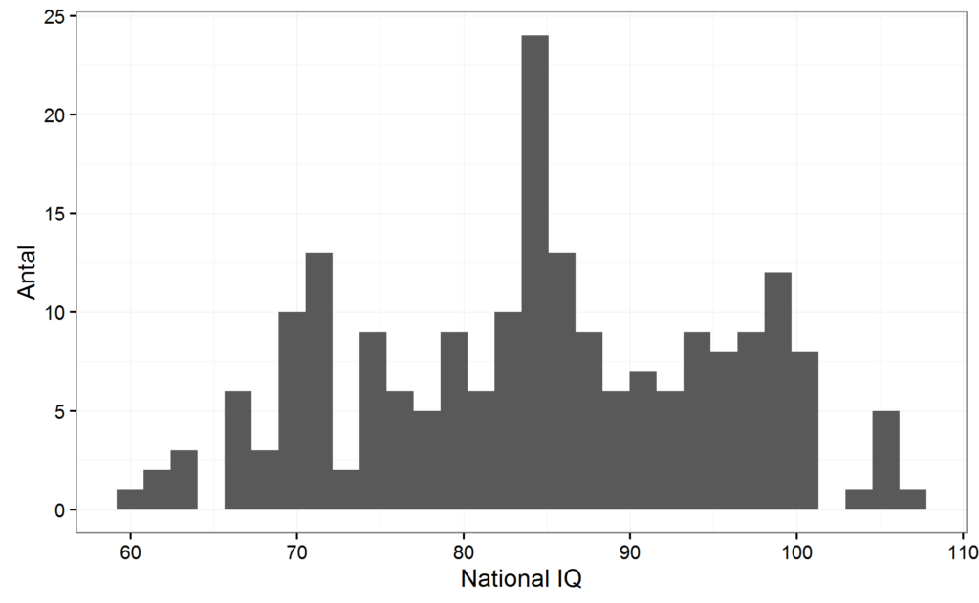
Gennemsnittet er på 85. Danmark er estimeret til 97.2. Tallet er nok for lavt sat og det er kun baseret på gamle og få IQ studier. Jeg var selv medforfatter på et studie som er udkommet siden Lynn og Vanhanen samlede deres store datasæt i 2012. Vi fandt at de skandinaviske lande havde en IQ på 99.1 i kontrast til Finlands score på 102.4. Disse små forskelle er ret ubetydelige i praksis og har en del usikkerhed. Tallene for mange lande er ret usikre da der ikke findes pålidelige data, det gælder især mindre udviklede lande. Tabellen nedenfor giver nogle eksempler på landens IQer.
IQ | Navn
66.50 | Guinea
69.00 | Equatorial Guinea
69.50 | Mozambique
69.50 | Mali
70.00 | Togo
70.40 | Namibia
70.90 | Zanzibar
74.00 | Grenada
80.00 | Panama
80.50 | Yemen
84.50 | Oman
84.90 | Aserbajdsjan
85.00 | East Timor
85.40 | Tunesien
88.00 | Mauritius
89.00 | Cook Islands
89.80 | Chile
99.90 | Macao
104.20 | Japan
104.60 | Taiwan
Helmuths tal om IQ 70 handler om de afrikanske lande syd for Sahara, lande som Lesotho, Chad, Etiopien, Gabon og Nigeria har alle estimerede IQer på omkring 70. Det skal her siges at der har været en del diskussion om hvordan man bedst estimerer disse tal, hvilke studier der medtages og hvilke der ikke gør. En anden gruppe forskere brugte nogle andre kriterier og fik tal omkring 80. Diskussionen er opsummeret i dette studie hvor forfatteren bruger nogle helt tredje tal som gav et estimat på cirka 75, som vi måske skal tage som det bedste bud.

Demokrati og national IQ
Finsk socialforskning viser, at sydlige lande med iq under 90 etablerer ikkedemokrati, har ringe konkurrenceevne, kollektivitet, altruisme, men til gengæld ustabile retssystemer.
Helmuth refererer her til Tatu Vanhanens bog The Limits Of Democratization: Climate, Intelligence, And Resource Distribution fra 2009. Vanhanen gennemgår stort set alle lande i verden og deres historie med demokrati. Han finder at der næsten aldrig er stabile demokratier i lande med IQ under 90. Hans metode er temmelig simpel og en mere sofistikeret analyse ville nok ændret svaret i nogen grad. Der er ingen kopi af bogen på libgen, så det er svært at se nærmere på hans tal.
Der findes dog andre som også laver den slags demokrati-vurderinger. En af dem er The Economist. Deres tal kan man finde på Wikipedia. Deres samlede mål for demokrati er lidt for bredt efter min mening, så jeg har brugt deres mål for hvordan selve processen virker. Figuren nedenfor viser sammenhængen med IQ.
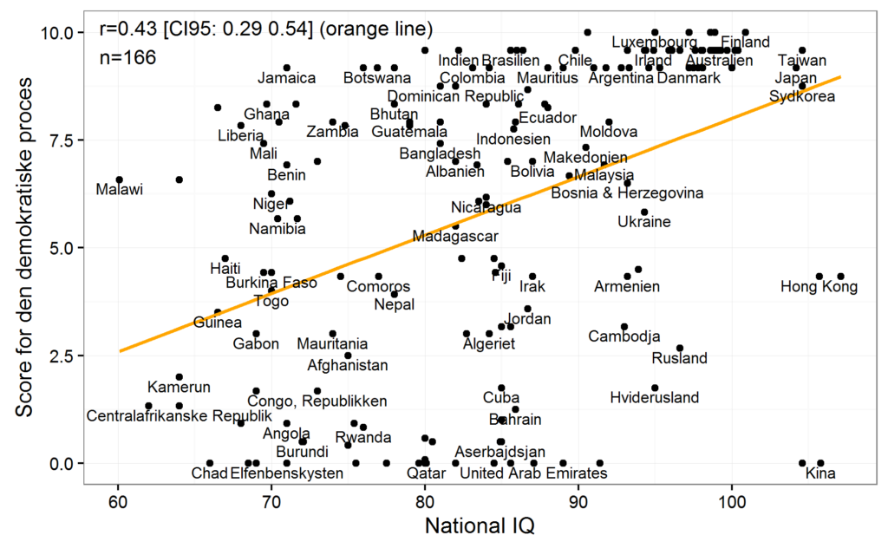
Der er en sammenhæng mellem IQ og demokratiprocessen, men den er kun middelbart. Der er en god del lande med IQ under 90 som er ret demokratiske, fx Indien. Der er også nogle med IQ omkring 70 med fungerende demokrati, fx Jamaica.
Men, måske målet er for snævert og at man i stedet skal bruge den samlede score? Figuren nedenfor viser resultatet.
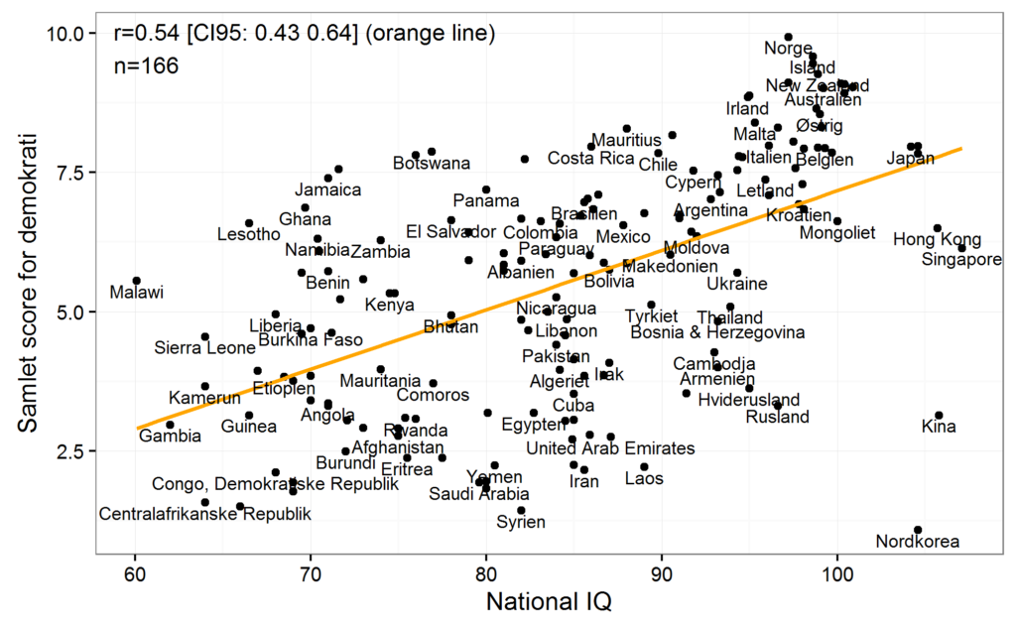
Sammenhængen med IQ er her lidt bedre, men der er stadig lande med IQ under 90 med udmærkede demokratier. Der er en del lande med høj IQ og ringe demokratier, mest tydeligt med Kina og Nordkorea. Helmuths påstand var dog ikke at IQ > 90 var tilstrækkeligt for demokrati, men at IQ > 90 var nødvendigt. Det lader ikke til at være rigtigt, selvom der er en sammenhæng som påstået. En mere moderat påstand ville være at man kan forøge sine chancer for at bibeholde et demokrati ved at ikke reducere IQen.

Kan man indføre demokrati i lav IQ lande?
Anden forskning dokumenterer, at der er et omvendt forhold mellem intelligens og sociale patologi-rater. Det forklarer, hvorfor forsøg på at demokratisere mere eller mindre retsløse lav-iq-lande slår fejl.
Måske det bedste forsøg på at indføre demokrati ved magt for nylig er Irak. Læser man om landets politik siden krigen sluttede, så lyder det ikke alt for godt, selvom det dog er et demokrati, et meget korrupt demokrati. Resultatet er derfor lidt blandet.
Vil man gerne læse mere om forsøg på at indføre demokrati og de problemer det skaber, så kan man læse Amy Chuas bog World On Fire: How Exporting Free Market Democracy Breeds Ethnic Hatred and Global Instability.

Social patologi og IQ
Som forsættelse på Helmuths kommentar ovenfor bør man også se på sammenhængen mellem sociale patologier. Termen er uddateret — Helmuth er omkring 80 år gammel — men refererer til ting som kriminalitet, samfundsnasseri via dovenskab eller uduelighed, og anden problemadfærd. Der findes en meget stor mængde forskning omkring sammenhængen mellem IQ fx kriminalitet. Der er en lille negative, r ≈ -.20, sammenhæng mellem kriminalitet og IQ. Figurerne nedenfor viser to eksempler fra The Bell Curve, som analyserede et stort amerikansk datasæt.
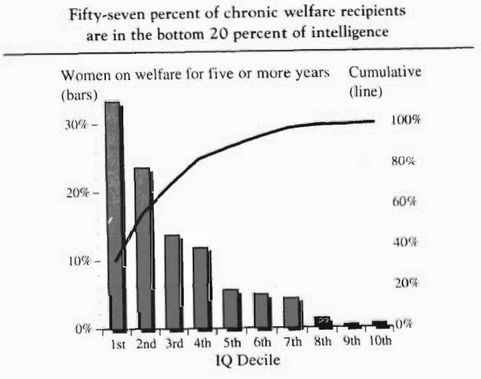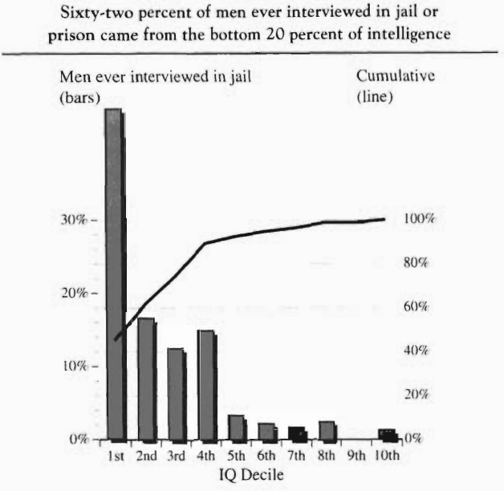
Den kumulative kurve er sigende. Selvom sammenhængen ikke er voldsomt god, så betyder det meget på gruppeplan. Den første figur viser at lidt over 50% af alle kvinder som nogensinde har lavet af velfærd i 5 år eller mere havde IQer i samfundets 20% bund, 35% af dem alene i de nederste 10%. Mønsteret for kriminalitet er lignende. De ujævne tal for kriminalitet skyldes sampling error. Grov kriminalitet med dertilhørende fængsling er ret sjældent, også blandt folk med lav intelligens, så tallene er usikre.

Lav IQ indvandring
Omvendt viser differentialdemografi, at lav-iq-immigration medfører svære menneskelige, samfundsmæssige og økonomiske problemer til alle sider. Lav-iq-mennesker får ikke en kvalificerende uddannelse og er henvist til permanent forsørgelse af andre. I et forjaget højteknologisk samfund som det danske opfattes dette let som unfair udnyttelse af en velfærd, som andre har etableret. Lav iq hænger endvidere sammen med høje sociale patologirater. Det forklarer på samme tid de øgede kriminalitetsrater hos sydlige ikkevestlige indvandrere og de lavere rater hos begavede nordøstasiatiske indvandrere.
Det bedste data om indvandrergruppernes sociale formåen kommer nok fra Danmark. Det skyldes at jeg i 2014 købte dataene fra Danmarks Statistik. Tallene omhandler kriminalitet, indkomst, uddannelse og velfærdsydelser for 70 forskellige oprindelseslande. Det primære studie af tallene findes her, men figuren nedenfor er konstrueret fra dataene fra studiet. Målet på y-aksen, S, er en samlet indikator for en gruppes sociale formåen. Et sådant mål er velbegrundet da grupper som klarer sig godt på et område også klarer sig godt på et andet område uanset hvilket område. Man kan derfor tale om en generel faktor af socioøkonomiske udfald, eller S.
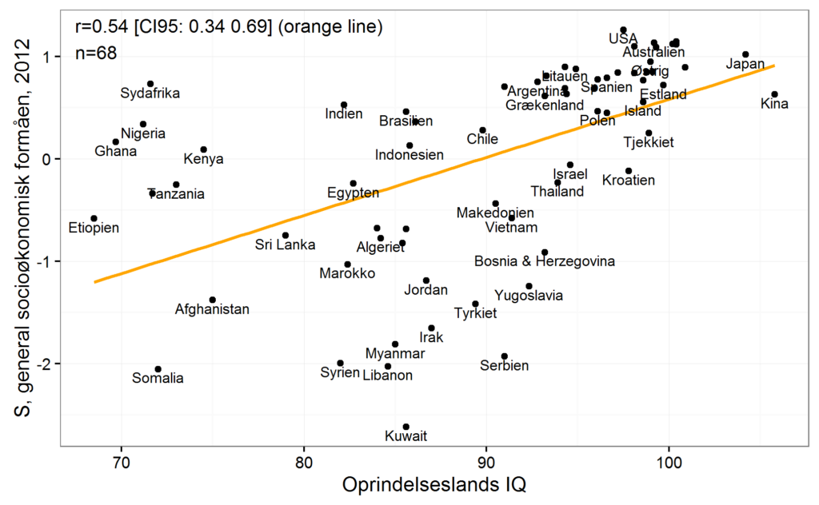
Vi ser da den påståede sammenhæng. Personer som kommer fra lande med høj IQ klarer sig i gennemsnit okay eller godt. Alle de europæiske lande ligger i en stor gruppe i toppen hvor der ikke er nævneværdige forskelle (bortset fra Kroatien). Omvendt set er lav IQ forbundet med en del usikkerhed i hvor godt gruppen klarer sig, men dog i gennemsnit dårligere. Sydafrika har en lav IQ i gennemsnit, men klarer sig på niveau med de europæiske lande. Det ses også i USA og hænger nok sammen med, at de personer der kommer til USA og Danmark fra Sydafrika ikke er afrikanere, men europæere som flytter tilbage.
Den opmærksomme læser har nok set at der ligger en lang række muslimske lande i bunden. Det er ikke en tilfældighed, som figuren herunder viser.
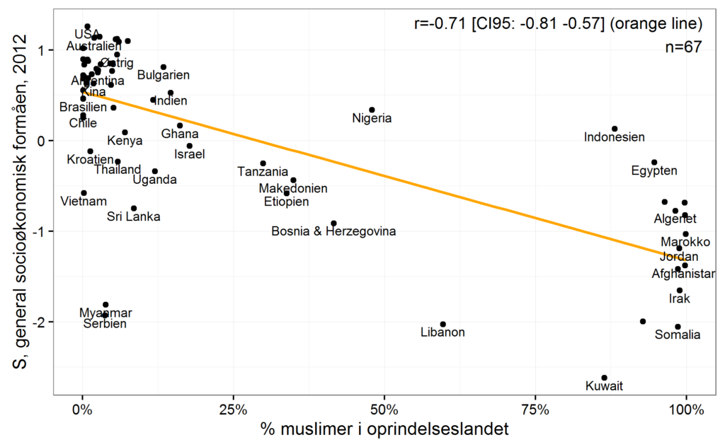
Andelen af muslimer i hjemlandet er faktisk endnu bedre and national IQ til at forudsige gruppens formåen i Danmark.
Det er også muligt at kombinere de to forudsigere og lave en samlet model, hvis forudsigelser kan ses i figuren herunder.
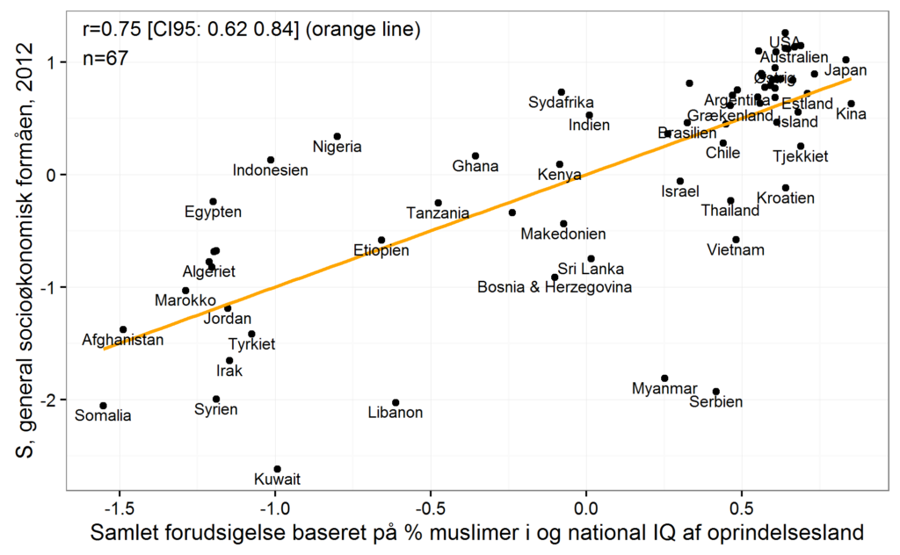
At bruge begge forudsigere er marginalt bedre end at bruge % muslimer alene. Ikke fordi at national IQ ikke har noget at sige, men fordi at muslimske lande i forvejen har relativ lav IQ. Den gennemsnitlige nationale IQ hvis man vægter hvert land med deres antal af muslimer er 80.
Det bør nævnes at analyser som denne har det problem, at indvandrere som kommer til fx Danmark som regel ikke er en tilfældig gruppe, men ofte selekteret. Det er nok en del af forklaringen på de relativt gode udfald for nogle afrikanske lande. For at komme fra fx Nigeria til Danmark kræver at man har gode forbindelser og penge nok, og folk der har gode forbindelser og penge er generelt smartere end dem som ikke har. I andre tilfælde har selektionen nok måske være negativ, som fx med personerne fra Jugoslavien, som er kommet til Danmark under krigen. Det er svært at justere for disse selektionseffekter og det er ikke blevet forsøgt ovenfor. Der findes et enkelt studie hvor det blev gjort, og det viste at hvis man justerede for selektion, så blev forudsigelsen fra national IQ lidt til en del bedre.
Alt i alt kan vi derfor konkludere at Helmuth har ret i sin generelle observation af national IQ kan forudsige hvor godt en indvandrergruppe klarer sig i Danmark.

Problemer med ghettoer
Nye undersøgelser dokumenterer fortsatte problemer med ghettoer, der udvikler sig til parallel-samfund trods mangeårig milliardstøtte. Sydlige anden- og tredjegenerationsindvandrerbørn klarer sig i gennemsnit dårligt i skolen. De 580 mio. kr., som regeringen netop har bevilget til forbedret skoleforberedelse af indvandrerbørn, må derfor anses for stort set spildt, ganske som milliarderne til det amerikanske ”Project Head Start” fortsat er det. En nylig fransk undersøgelse viser, at den uundgåelige fiasko i skolen fremmer radikalisering blandt indvandrerbørn.
Problemerne med ghettoerne er efterhånden velkendte. Ministeriet plejede at udgive en liste med ghettoområder, som de på newspeak vis komisk havde omdøbt til Særligt udsatte almene boligområder. Hvorfor egentlig? De ansvarlige politikere — Carsten Hansen (S) og Anna Mee Allerslev (R) — forklarede det med deres tro på at:
Ord skaber virkelighed. At kalde et område for ghetto er at træde på dem, der ligger ned. Området bliver endnu mere udsat for at komme ind i en dårlig spiral med øget antal ledige og kriminelle beboere. Området får endnu sværere ved at skabe en positiv stemning og fælles ansvar for bygninger og omgivelser i området.
Javel ja, og siden ordet ghetto blev byttet ud er det jo gået glimrende for de områder… Deres store tiltro til ord er relativt udbredt blandt deres kollegaer. Rokokoposten var på pletten med fantastisk satire: “Vollsmose omdøbes til Fredseng“.
Helmuth omtaler Head Start-programmet. Jeg har gennemgået evidensen for disse berigelsesprogrammer på en anden side og evidensen er ret negativ. De virker ikke.
Jeg kender ikke til det omtalte franske studie, men generelt er personerne som kører disse projekter enten for inkompetente til at lave de rigtige analyser eller for politisk korrekte til at udgive dem. Selvsagt deler de også sjældent deres data, så man kan ikke kikke efter selv. Alt sammen for det offentliges penge.

Fødselsrater
Hvad værre er, selv ikke en omgående grænselukning rækker længere til løsning af problemerne. Den aldrende etnisk danske befolkning svinder dag for dag pga. fortsat lave fødselsrater, hvorimod indvandrere med en noget yngre aldersprofil øges i tal. Befolkningstilvæksten skyldes i stigende grad andre end etniske danske. Muslimer har højere fødselsrater end andre religiøse grupper.
Europas befolkningsudskiftning er således i fuld gang, og det vil få markante forudsigelige konsekvenser for demokratiets opretholdelse.
I demografien bruger taler man om børn per kvinde (fertilitet). Det tal skal være på lidt over 2 for at en befolkningen kan reproducere sig selv. Hvordan ser det ud for kvinder i Danmark? Danmarks Statistik har nogle åbne tal man kan bruge og som ses i figuren herunder.
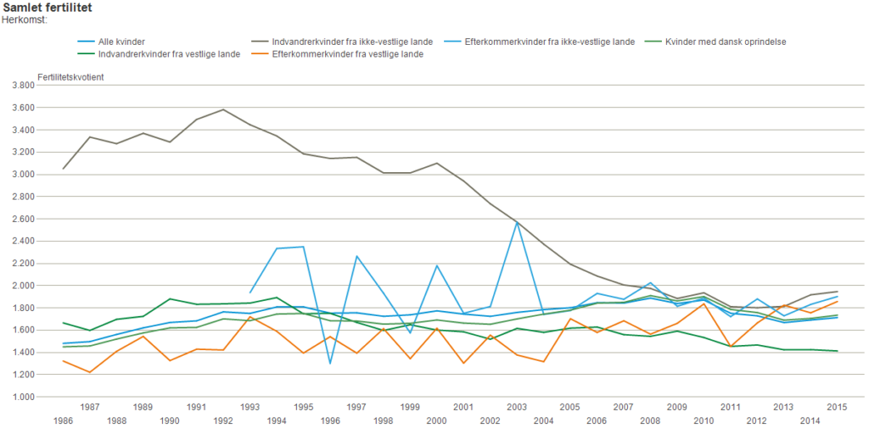
(Kilde: Statistikbanken: FERT1)
Der er flere ting som er interessante at se på. Den lysegrønne linje er “kvinder med dansk oprindelse”, hvilket vi skal se kommer an på hvad man mener lidt mere præcist. Tallene for den gruppe ligger omkring 1.7 i 2015, og har ikke i noget tidspunkt været på 2 eller over i perioden med data. Højeste var i 2008 med 1.9. Givet at danskerne ikke pludseligt er begyndt at leve for evigt, så kan vi regne ud at antallet af danskere må blive mindre med tiden.
Ser vi på fertiliteten med den primære problemgruppe, så er det rigtigt at gruppen mange muslimer havde højere fødselsrate i 1990erne, så er den faldet og ligger nu på cirka samme niveau som de lande grupper. Kun gruppen med efterkommere fra vestlige lande skiller sig ud fra de andre ved at være særligt lav.
Givet fertilitetsraterne, så er det jo interessant at se på befolkningstallet for samme grupper, som vises i figuren herunder.
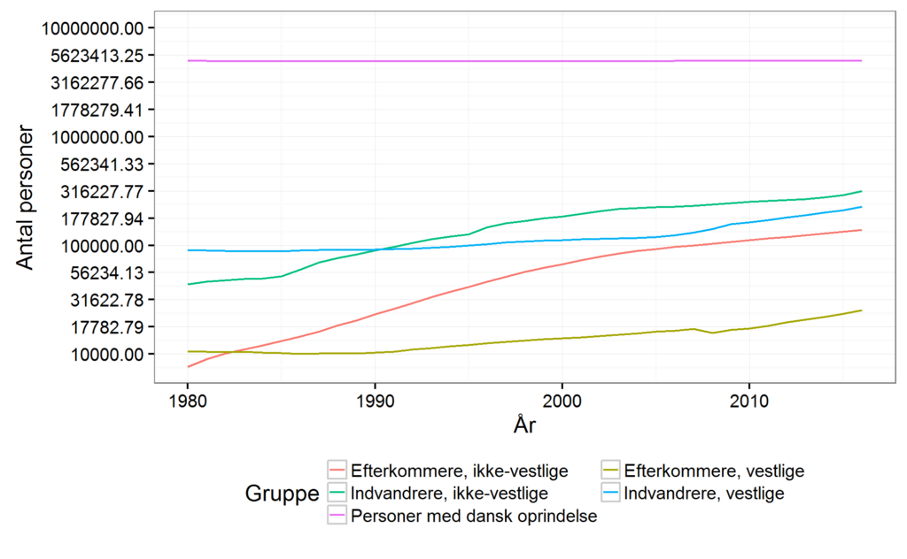
(Kilde: Egen figur, data fra Statistikbanken FOLK2.)
Modsat et forventet fald i antal danskere over tid, så ser vi at gruppen har en nær konstant population på godt 5 millioner. Hvordan kan det lade sig gøre? Svaret er simpelt: personer i gruppen “personer med dansk oprindelse” også nogle gange kaldet “etniske danskere” er ikke alle sammen danskere i den genetiske forstand. Det skyldes at Danmarks Statistik bruger en juridisk definition:
Indvandrere
Indvandrere er født i udlandet. Ingen af forældrene er danske statsborgere, født i Danmark. Hvis der ikke findes oplysninger om nogen af forældrene, og personen er født i udlandet, opfattes den pågældende som indvandrer.
Efterkommere
Efterkommere er født i Danmark. Ingen af forældrene er både danske statsborgere og født i Danmark. Når en eller begge forældre, der er født i Danmark, opnår dansk statsborgerskab, vil deres børn ikke blive klassificeret som efterkommere. Fastholder danskfødte forældre imidlertid begge et udenlandsk statsborgerskab, vil deres børn blive klassificeret som efterkommere.
Herkomst
Når man taler om herkomst skelner man mellem indvandrer, efterkommere, og personer med dansk oprindelse.
Personer med dansk oprindelse er personer, hvor mindst en af forældrene er dansk statsborger, født i Danmark.
Efterkommere er født i Danmark. Ingen af forældrene er danske statsborgere, født i Danmark. Når en eller begge forældre, der er født i Danmark, opnår dansk statsborgerskab, vil deres børn ikke blive klassificeret som efterkommere. Fastholder danskfødte forældre imidlertid begge et udenlandsk statsborgerskab, vil deres børn blive klassificeret som efterkommere.
Hvis der ikke findes oplysninger om nogen af forældrene, og personen er udenlandsk statsborger, opfattes personen også som efterkommer.
Indvandrere er født i udlandet. Ingen af forældrene er danske statsborgere, født i Danmark.
Hvis der ikke findes oplysninger om nogen af forældrene, og personen er født i udlandet, opfattes den pågældende som indvandrer.
Så det som sker er, at personer gradvist forflyttes fra de ikke-danske kategorier til den danske kategori netop i samme takt som antallet af personer i den danske kategori uddør. På den måde skjules faldet i antal danskere. Omvendt set, så er det reelle antal indvandrere en del højere end det som tallene viser. Hvor højt? Det er ret svært at finde ud af. Helmuth har forsøgt sig med en relativ simpel model som man kan læse om i hans 2012 studie. Kort fortalt kan man antage nogle skjulte fødselsrater og nogle andre ting, og bygge en simpel fremskrivningsmodel som kan bruges på de data er som tilgængelige siden 1980. Det er på baggrund af denne model at Helmuth udtaler sig. De centrale figurer i hans studie vises herunder.
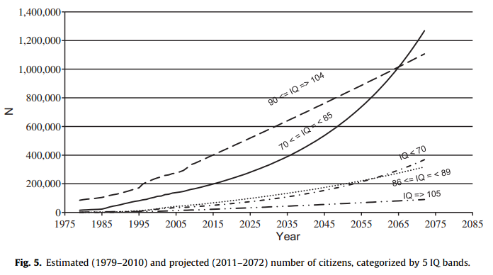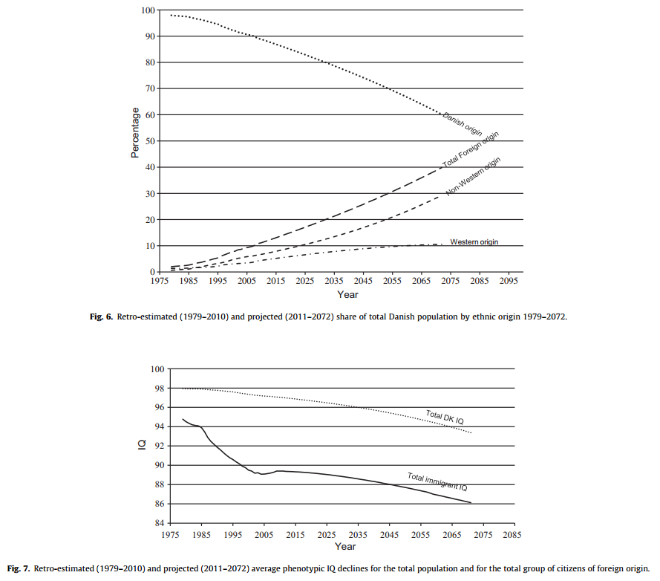
(Kilde: Nyborg, H. (2012). The decay of Western civilization: Double relaxed Darwinian selection. Personality and Individual Differences, 53(2), 118-125.)
Til at estimere stigningen, så har Helmuth brugt FNs tal om fertilitet i hjemlandet, hvilket beror på den antagelse at deres fertilitet ikke ændrer sig. Det er ret meget forkert, for deres fertilitet er allerede cirka den samme som den danske i anden generation, som indirekte kan ses i figuren om fertilitet fra tidligere. Helmuth har således brugt for høje fertilitetstal og hans model er derfor for pessimistisk.
Der er dog en anden mulighed. Nogle indvandrergrupper bruger særlige navne som kan genkendes, primært muslimske grupper som bruger et stort antal navne fra religiøse skikkelser i deres religion og deres varianter, særligt selvfølgelig Mohammad. De mange varianter skyldes at arabisk ikke normalt bruger vokalbogstaver. Frofetens navn i Koranen er MHMT. Når man så skal udtale det er man nødt til at indsætte nogle vokaler i lyden og som regel også på skrift, og det giver de mange varianter. Hertil kommer om man skal fordoble konsonantbogstaverne eller ej. Hvis vi laver den antagelse at personer som får dansk statsborgerskab ikke stopper med at være muslimer samt bliver ved med at give deres børn muslimske fornavne, så kan vi tælle antal personer med de forskellige fornavne hvert år og udregne stigningen i %. Denne stigning kan så sammenlignes med den observerede stigning såfremt at man blot benytter Danmarks Statistiks tal om oprindelseslande. Tallene giver en slags nedre og øvre grænse for hvor meget vækst der er hos muslimer i Danmark. Studiet er ikke færdigt endnu, men for Danmark er den observerede stigning på 2.5% per år (2005-2015), mens den baseret på fornavne er på 5.1% per år. (Helmuth angiver ikke en vækstrate eller antal personer per år i følge hans model, så hans model kan ikke tages med i betragtning.) Det er en ret stor forskel. Figuren herunder viser et eksempel på 2 populationer som begge starter at have et befolkningstal på 10,000 og derefter vokser med 2.5% og 5.0% per år.
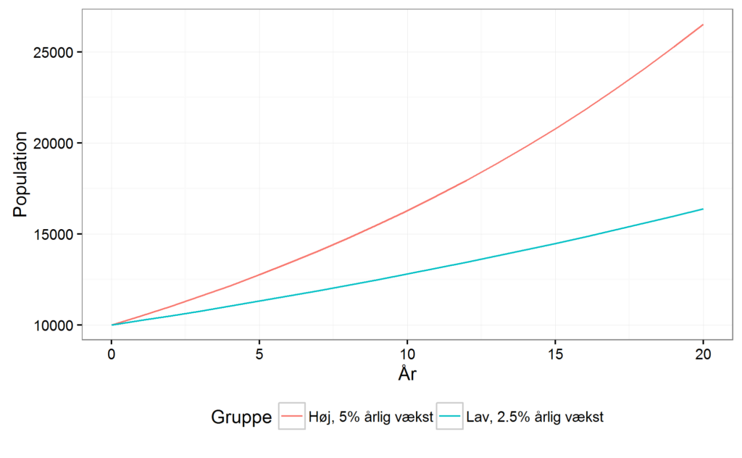
Altså, på blot 20 år er gruppen med den højere vækst blevet 61% flere end gruppen med mindre vækst. Med andre ord, det er ret vigtigt for fremskrivningen hvor meget vækst der er. Det nuværende antal muslimerestimeret ud fra Danmarks Statistiks tal er 221,908. De 20-årige fremskrivninger baseret på vækstraterne er hhv. 363,623 og 600,106. Da denne gruppe klarer sig ringe, så vil dette betyde en massiv fremtidig ekstraudgift for samfundet.
Udgiften skal betales af de resterende danskere (og indvandrere fra vestlige lande, men jeg ignorerer dem her for at simplificere udregningerne). Som vi så i en tidligere figur, så falder antallet af danskere da fertiliteten er under 2.1. Vi kan lave et overslag på hvor mange færre danskere der er om 20 år, og dermed også hvor meget udgiften stiger for dem i procent. Vi starter med at gætte på hvor mange danskere der er lige nu uden de skjulte indvandrere. Måske 4.9 millioner er et nogenlunde bud. Derefter estimerer vi hvor mange generationer der går på 20 år. Danskere får børn i gennemsnit lidt over 30 års alderen, lad os sige 35. Så går der altså 20/35 ≈ 0.57 generationer på de 20 år. Hernæst skal vi antage en fertilitet, måske 1.60, lidt under de tal som Danmarks Statistik giver os. Hvis man får 1.60 børn i snit på en generation, så falder befolkningen med 20%, alt andet lige. Siden at der er 0.57 generationer, så er det et fald på godt 11.4%. Ganger vi det på vores anslåede antal danskere får vi tallet 4,428,571. I dag er der i følge vores antagelser cirka 22 danskere per muslim. I følge vores simple vækst modeller fra ovenfor vil der være hhv. 12.2 og 7.4 danskere per muslim i 2035. Alt andet lige, vil de altså skulle bidrage cirka dobbelt så meget i skat som går til det stigende underskud fra muslimerne.

Forbedringer over tid?
Dette antager dog at gruppen af muslimer ikke forbedrer sig med tiden. Det gør den måske, men nok ikke så meget. Der sker en kraftig forbedring i fx uddannelsesniveauet fra 1. til 2. generation, men 3. generation (“børn af efterkommere” i Danmarks Statistiks ordvalg) lader til at være på cirka samme niveau som 2. generation, som figurerne herunder viser.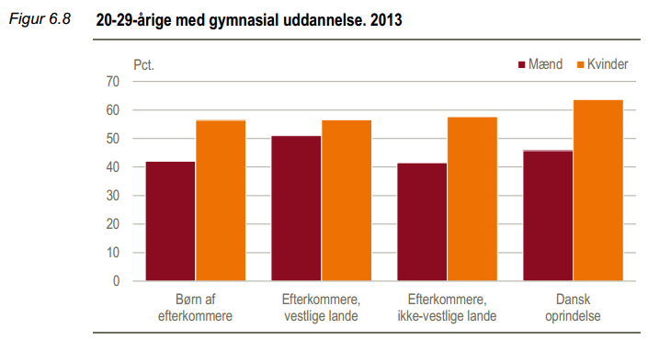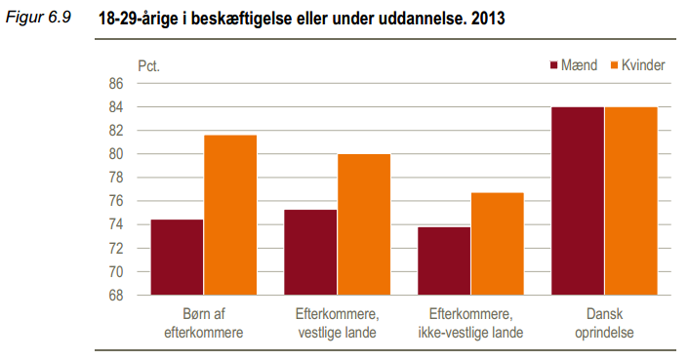
(Kilde: Indvandrere i Danmark 2014, Danmarks Statistik.)
Der lader således ikke til at være nogen forskel i deres karakterer i grundskolen, der er marginalt færre med gymnasiel uddannelse og der er betydeligt flere kvinder i arbejde. Der er ret få personer i denne gruppe, så tallene har en del usikkerhed. Tallene for karakterer er baseret på de fleste antal personer fordi der er flere yngre personer som stadig er i skole end personer der er kommet ud på arbejdsmarkedet. Samlet set er der derfor stort set ingen grund til optimisme baseret på disse tal.

Holdninger til demokrati m.v. blandt muslimer
En nylig Wilke-undersøgelse viser, at over 70 pct. af alle danske muslimer, dvs. lidt over 200.000 personer, finder, at koranens anvisninger ubetinget skal følges, herunder sharialoven. Er dette foreneligt med grundloven?
Helmuth refererer til denne undersøgelse fra 2015. Det er kort, og værd at citere:
Dengang var det 37 pct., der dagligt bad fem gange eller mere. Nu er det præcist halvdelen, 50 pct. Tilsvarende mener en stigende andel – 77 pct. – at Koranens anvisninger skal følges fuldt ud mod 62 pct. i 2006. Endelig er der også flere, der mener, at muslimske piger fra teenagealderen bør tildække sig med tørklæde.
…
Religionssociolog Brian Arly Jacobsen, Københavns Universitet, finder udviklingen overraskende.
»Det ser ud til, at de danske muslimer er blevet mere religiøse på alle dimensioner, både når det handler om tro og praksis. Generelt ville vi forvente, at det modsatte ville ske, og at de med tiden ville komme til at ligne resten af danskerne, der ikke er særligt religiøst aktive,« siger Brian Arly Jacobsen, der ser etableringen af 20-30 nye moskéer de seneste 10 år som en mulig forklaring på udviklingen.
I meningsmålingen er det de yngre muslimer, der fremstår som de mest religiøse.
Det er overraskende at der er en stigning i religiøsitet. Blandt danskere har religiøsiteten været faldende i mange årtier (hvis man tager højde for indvandringen).
Fjendtlige holdninger til demokrati m.v. er generelt normale hos muslimer, tallene som blev fundet her er ikke meget anderledes dem man ser i mange andre lignende undersøgelser i andre europæiske lande. Siden at demokrati virker ved at folk stemmer på politikere som giver dem der indretter samfundet på den måde de gerne vil (siger at de vil), så kan vi forvente at der vil opstå seriøse islamiske partier i Danmark, eller at etablerede partier vil blive overtaget og føre muslimsk dagsorden, som delvist ses på venstrefløjen allerede. Disse partier kan forventes at ville indføre sharialovgivning. Sharia inkluderer ting som:
- Begrænsning af religionsfrihed, evt. dødsstraf for at forlade Islam eller ateisme.
- Islamisk tøjregulering.
- Koneslåning.
- Voldtægt indenfor ægteskabet.
- Tvangsægteskaber.
- Forbud most kunst.
- Mange andre ting som er i modstrid mod næsten alle danskeres politiske præferencer.

Konklusion
Konklusionen må være at Helmuth i det store og hele har ret i sine bekymringer. Han er efter min mening lidt for pessimistisk, hvilket skyldes hans forkerte antagelse om at fertiliteten ikke ændrer sig. Om hans foreslåede løsninger er gode eller ej er en anden sag. Dette indlæg handler udelukkende om det faktuelle

KILDE: http://teknologipartiet.dk/2016/11/13/har-helmuth-ret/
DEBATINDLÆG 29.11.2016 KL. 10:04

Misbrug af naturvidenskab i demokratidebatten: Den ”kolde vinter-teori” er videnskabeligt fupmageri

A A

HELMUTH NYBORG
Lørdag den 12. november bragte JP en kronik, hvor Helmuth Nyborg foreslår, at danskernes særlige altruistiske adfærd, høje intelligens og demokratiske sindelag er genetisk betinget og dermed ikke enhver beskåret. Nyborg påstår at tage udgangspunkt i en videnskabelig bevisførelse for, at nordboere er både mere intelligente og bedre til at samarbejde end sydboere.
Nyborg mener dermed at kunne begrunde, at demokratiske samfund har svært ved at fungere syd for Sahara, mens denne samfundsform skulle fungere på bedste vis i Danmark og hos vores nærmeste naboer. Som aktive forskere inden for en bred vifte af videnskabelige discipliner må vi påpege, at Nyborg bruger faktuelt forkerte informationer som indpakning for slet skjult racisme. Vi føler os fagligt forpligtede til at modsige denne misbrug af videnskabelige termer og begreber.
Som forklaring på danskernes mange attråværdige karaktertræk inddrager Nyborg den såkaldte ”kold vinter-teori". Ifølge denne teori, som var ganske populær i 1930'erne og blandt andet blev promoveret af Johannes V. Jensen, har overlevelsen under de kolde vintre på den nordlige halvkugle befordret uegennyttigt samarbejde og høj begavelse. Dermed mener Nyborg at kunne forklare en påstået nord-syd-gradient i intelligens med en IQ på omkring 70 i Afrika og omkring 100 i Nordeuropa.
Debat: Professorens hjernespind
Problemet er blot, at hverken ’kold vinter-teorien’ eller den påståede IQ forskel nyder nogen som helst form for accept blandt fagfolk. Desuden fordrejer Nyborg den historiske virkelighed. Hvordan kunne sumerere og egyptere grundlægge de første, kendte bysamfund? Hvorfor var religion og videnskab på det indiske subkontinent meget tidligt på et højt kulturelt stade? Kender Nyborg til den stærke påvirkning fra Mellemøsten i vores bronzealderkultur? Hvorfor blomstrede filosofi og demokrati først hos grækerne i deres varme Middelhavsområde? Hvordan kan kristendommen og dens altruisme være blevet grundlagt hos jøderne? Stik imod Nyborgs udsagn burde man vel snarere argumentere, at nordboerne var sene til at vågne op til dåd. Nyborg ignorerer desuden, at den nordiske vinter faktisk er mild i forhold til Sibirien, Mongoliet eller Afghanistan - områder, hvor Nyborg ikke mener, at kundskabens lys brænder med generende styrke, og hvor demokratierne for tiden har trange kår.
Evolutionsbiologer: Der er en lang række fejl i Nyborgs viden om og fortolkning af forskningen
Nyborg har en blind og fuldstændig forkert opfattelse af den genetiske mangfoldighed i den danske befolkning. Siden isen forsvandt, og mennesker begyndte at bo i Danmark, har der været en konstant tilstrømning af indvandrere fra syd, som dermed har bidraget til det, vi nu kalder ’danskerne’. Hvis vi påskønner vort humane og stærke samfund, er det netop som resultat af årtusinders biologiske og kulturelle smeltedigel af påvirkninger fra hele verden.
Nyborg er tilsyneladende også uvidende om, at nye studier af vores arvemasse viser, at alle mennesker, som bor uden for 'Afrika syd fra Sahara', er meget tæt beslægtede, mens de forskellige folkeslag inden for Afrika er meget mere forskellige fra hinanden. Genetisk set er den foreslåede ’nord-syd-gradient’ derfor videnskabeligt set det rene sludder. Nyborg er naturligvis berettiget til at ytre sine meninger om nordboeres fortræffeligheder, men at give holdningerne en evolutionsbiologisk eller genetisk begrundelse er rendyrket vrøvl.
Indlægget er skrevet af:
Ernst Martin Füchtbauer, lektor ved Aarhus Universitet.
Peter C. Kjærgaard, professor ved Københavns Universitet, direktør af Statens Naturhistorisk Museum
Poul Nissen, professor ved Aarhus Universitet
Tobias Wang, professor ved Aarhus Universitet
Eske Willerslev, professor ved Københavns Universitet og Cambridge University
Dan Zahavi, professor ved Københavns Universitet

Kilde: http://jyllands-posten.dk/debat/breve/ECE9188003/misbrug-af-naturvidenskab-i-demokratidebatten-den-kolde-vinterteori-er-videnskabeligt-fupmageri/,

Emil Kirkegaards svar:
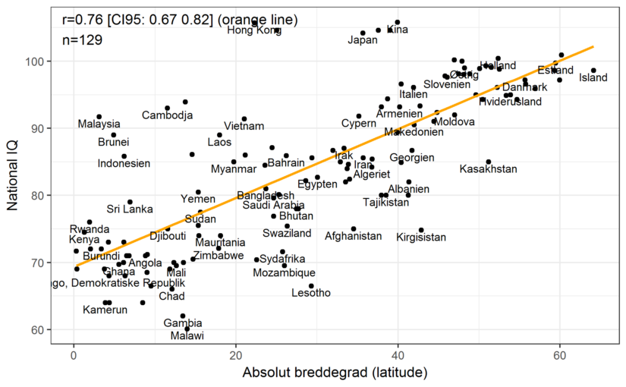

Misbruger Helmuth naturvidenskaben i demokratidebatten?
Forleden skrev vi om Helmuths kronik om indvandring og demokrati. I mellemtiden er der kommet en ny regering og de har udgivet et regeringsgrundlag som er værd at diskutere. Det er imidlertid også sket at 5 forskere (i alt 6 personer) har skrevet en indlæg med titlen: Misbrug af naturvidenskab i demokratidebatten: Den ”kolde vinter teori” er videnskabeligt fupmageri. Det er en ret stærk udmelding, som er værd at se nærmere på. Deres skriv kan fint behandles under to hovedemner: det faktuelle og det ikke-faktuelle. Det første handler om hvad der er sandt eller måske blot hvad vi har evidens for om emnet. Det andet omhandler retorik, politik og deslige. Siden at de har blandet deres faktuelle påstande med deres retorik, så citerer jeg med udeladelser for at holde tingene adskilt.

Det faktuelle
Helmuth Nyborg foreslår, at danskernes særlige altruistiske adfærd, høje intelligens og demokratiske sindelag er genetisk betinget og dermed ikke enhver beskåret. Nyborg påstår at tage udgangspunkt i en videnskabelig bevisførelse for, at nordboere er både mere intelligente og bedre til at samarbejde end sydboere.
Er nordboere mere intelligente? Hertil skal det siges at hvad det virkelig handler om i følge kold vinter teori er hvor svært miljøet var at overleve i. Det er denne del som tænkes at føre til større selektion for intelligens og derfor (gennemsnitligt) smartere populationer via naturlig selektion. Det er koldere nord for ækvator, men det er også koldere syd for ækvator. Dermed giver det generelt mere mening at tale om absolut breddegrad (latitude), som er afstanden til ækvator hvad enten denne er nord eller syd. I vores forrige indlæg så vi at lande med koldere vintre også har højere nationale IQer. Figuren nedenfor ses sammenhængen med absolut breddegrad.
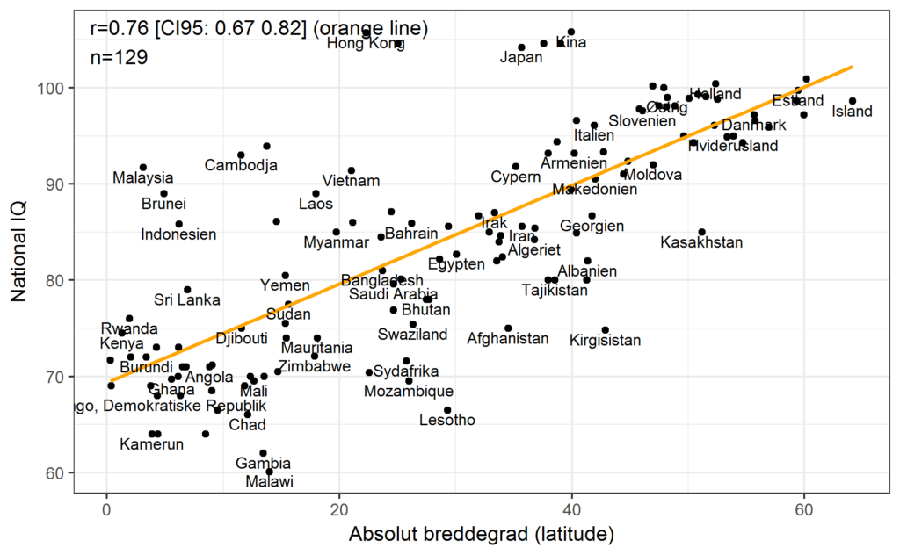
(Data fra megadataset 2.0o)
Vi ser altså en stærk sammenhæng med landenes nationale IQer og deres afstand til ækvator.
Hvad med bedre til at samarbejde? Der er flere måder man kan gå til værks. Økonomen Garett Jones har argumenteret for præcis samme påstand i sin nylige bog The Hive Mind. (Anmeldelser af den her og her.) Garett Jones citerer en række studier hvor man har set på folks villighed til at samarbejde på diverse måder og deres IQ (typisk approksimeret via SAT scorer). Der er lavet en meta-analyse af en type af studie: fangens dilemma (prisoner’s dilemma) Jones, G. (2008). Are smarter groups more cooperative? Evidence from prisoner’s dilemma experiments, 1959–2003. Journal of Economic Behavior & Organization, 68(3), 489-497.
Are more intelligent groups better at cooperating? A meta-study of repeated prisoner’s dilemma experiments run at numerous universities suggests that students cooperate 5–8% more often for every 100-point increase in the school’s average SAT score. This result survives a variety of robustness tests. Axelrod [Axelrod, R., 1984. The Evolution of Cooperation. Basic Books, New York] recommends that the way to create cooperation is to encourage players to be patient and perceptive; experimental evidence suggests that more intelligent groups implicitly follow this advice.
Standardafvigelsen for SAT scorer er omkring 100, så de citerede 5-8% er det samme tal for omkring 15 IQ. Hovedtesen i Jones’ bog er at disse relativt små forskelle i samarbejdsvillig forstærkes på gruppeniveau således, at de nationale forskelle i samarbejdsevner bliver meget store.
Som forklaring på danskernes mange attråværdige karaktertræk inddrager Nyborg den såkaldte ”kold vinter–teori“. Ifølge denne teori … har overlevelsen under de kolde vintre på den nordlige halvkugle befordret uegennyttigt samarbejde og høj begavelse. Dermed mener Nyborg at kunne forklare en påstået nord-syd-gradient i intelligens med en IQ på omkring 70 i Afrika og omkring 100 i Nordeuropa.
Vi gennemgik de store IQ forskelle tidligere, men det er værd at pointere at disse er ganske reelle. Man kan se forskelle på omtrent de samme størrelser uanset om man bruger piagetiske tests, skolastiske tests eller forskellige standard IQ tests. Det kan ikke undre for disse tests måler mere eller mindre det samme: g-faktoren. Det gælder især på gruppeplan.
Problemet er blot, at hverken ’kold vinter-teorien’ eller den påståede IQ forskel nyder nogen som helst form for accept blandt fagfolk.
Hvilke fagfolk? Differentialpsykologerne — dem som faktisk studerer IQ mv. — anerkender generelt de store nationale forskelle. Det som primært diskuteres er 1) deres årsager, 2) i hvor høj grad de kan forventes at blive mindre med tiden. Søger man på “national IQ” på Google Scholar får man omtrent 850 resultater. Siden at forskningen i dette emne ikke har været i gang i så lang tid (startede først rigtigt i 2002 med udgivelsen af IQ and the Wealth of Nations), så tyder det fint på at der er mange akademikere som diskuterer emnet. Dertil kommer at de ofte kaldes for andre ting, såsom PISA forskelle. Figuren herunder viser den næsten perfekte sammenhæng mellem landenes gennemsnitlige PISA og deres nationale IQer.
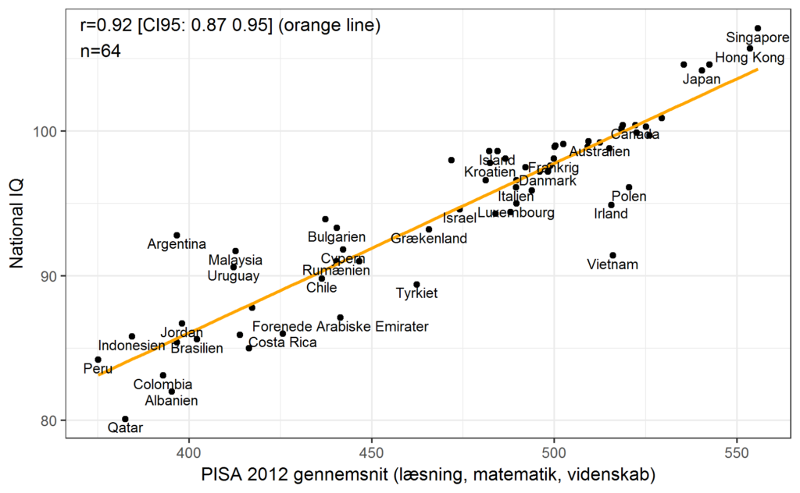
Landenes er næsten identisk rangeret og tilmed er forskellene generelt i samme størrelsesorden. Hvis vi vælger to lande, så kan vi sammenligne størrelserne på en fælles skala (Cohen’s d). Fx Danmark og Peru. Landene har estimerede nationale IQer (i datasættet fra 2012 som i nogen grad er mangelfuldt!) på henholdsvis 97.2 og 84.2. Forskellen er altså på 13 IQ. Standardafvigelsen for IQ er 15, så forskellen er på 0.87 d. Danmarks PISA score er på 498 og Perus på 375, en forskel på 123 PISA points. Standardafvigelsen for PISA er omkring 90 (indenfor en befolkning). Ergo, forskellen er på 1.40 d. Tallet er del større end IQ tallet, nok af 2 grunde. For det første er Danmarks IQ nok underestimeret i dette datasæt. Det rigtige tal er nok omkring 100, måske lidt mere. Referencen 100 her er sat til den britiske (Greenwich mean IQ per analogi med Greenwich mean time). Bruger man 100 i stedet for Danmark er IQ forskellen mellem Danmark og Peru på 1.10 d. For det andet er skolesystemet temmelig mangelfuldt i Peru og børnenes skolastiske evner kan derfor forventes at være forringet i forhold til deres IQ.
Vi kan gøre essentiel det samme for alle landene på én gang hvis vi skalerer PISA og IQ dataene til den samme skala. Jeg har gjort det ved at sætte det laveste land til 0 og dividere med standardafvigelsen. Resultatet ses i figuren herunder.
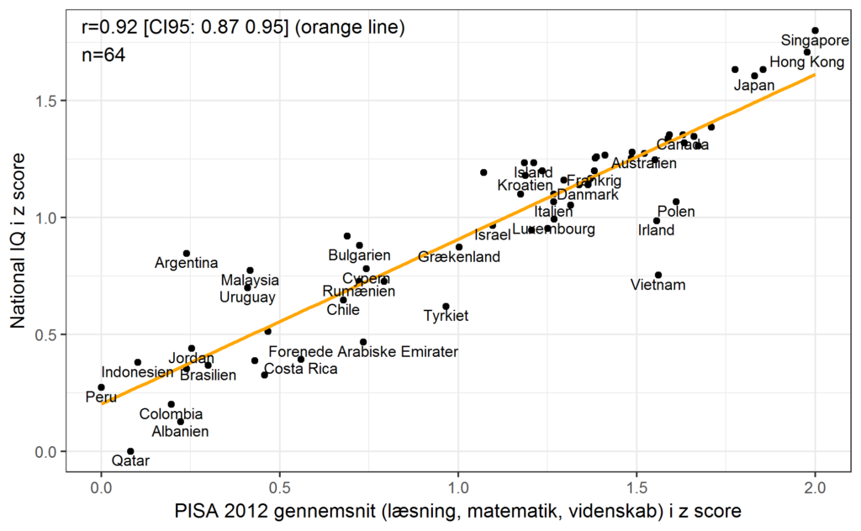
Så, generelt er forskellene på PISA scorerne lidt større. De østasiatiske lande ligger på omkring 1.80 d over det laveste land, mens tallet kun er omtrent 1.70 d på IQ skalaen.
Hvordan kunne sumerere og egyptere grundlægge de første, kendte bysamfund? Hvorfor var religion og videnskab på det indiske subkontinent meget tidligt på et højt kulturelt stade? Kender Nyborg til den stærke påvirkning fra Mellemøsten i vores bronzealderkultur? Hvorfor blomstrede filosofi og demokrati først hos grækerne i deres varme Middelhavsområde? Hvordan kan kristendommen og dens altruisme være blevet grundlagt hos jøderne? Stik imod Nyborgs udsagn burde man vel snarere argumentere, at nordboerne var sene til at vågne op til dåd.
Argumentet er implicit i regnen af spørgsmål, men kan måske skrives lige ud således:
- Forskellene på de nationale IQer skyldes alene genetiske forskelle.
- Disse genetiske forskelle var de samme for flere tusind år siden.
- Men, gennem historien har forskellige lande og grupper været de dominerende med hensyn til kultur.
- Et lands relative kulturelle formåen kan alene forklares med IQ.
Konklusionen er heller ikke givet, men målet er nok at tilbagevise (1). Men, når argumentet gøres så tydeligt, så kan man nemt se at det er et dårligt argument:
- Ingen har påstået at forskellene på landes IQer kun skyldes gener.
(Forskere mener generelt at de skyldes en blanding af gener og miljø.)
- Ingen har påstået at de genetiske forskelle som (nogle mener) ligger til grund for de forskelle man ser i moderne tid var præcis de samme for flere tusind år siden.
(De har snarere ændret sig gennem de seneste par tusind år.)
- Ingen har påstået at et lands kulturelle formåen alene kan forklares med IQ. (Kina har lav kulturel formåen pga. kommunisme, men høj IQ.)
Nyborg ignorerer desuden, at den nordiske vinter faktisk er mild i forhold til Sibirien, Mongoliet eller Afghanistan – områder, hvor Nyborg ikke mener, at kundskabens lys brænder med generende styrke, og hvor demokratierne for tiden har trange kår.
Argumentet angriber en stråmand. Det virker kun på en model som følgende:
- Alle populationsforskelle i IQ kan forklares med forskelle i deres selektion mht. kolde vintre.
Men ingen har fremsat denne model. Forskere har diskuteret andre ting såsom størrelsen på befolkningen, sæsoner mv.
Endvidere kan uperfekte sammenhænge — delvise forklaringer — ikke tilbagevises med undtagelser. Der er altid undtagelser til uperfekte sammenhænge. Rygning forårsager cancer, men ikke alle der ryger får cancer. Skal vi konkludere at rygning alligevel ikke forårsager cancer? Nej. Der er andre årsager til cancer (fx asbest), men rygning er en af dem.
… alle mennesker, som bor uden for ‘Afrika syd fra Sahara’, er meget tæt beslægtede, mens de forskellige folkeslag inden for Afrika er meget mere forskellige fra hinanden. Genetisk set er den foreslåede ’nord-syd-gradient’ derfor videnskabeligt set det rene sludder.
Der er to fejl her. Det første omhandler de relative genetiske forskelle på menneskegrupper (en af forskerne bag kritikken arbejder indenfor dette felt). Det er rigtigt at det meste variation findes blandt afrikanere. Det skyldes dog primært stiftereffekten (founder effect). Kun et relativt lille antal mennesker forlod Afrika, og alle ikke-afrikanere nedstammer denne relativt lille gruppe. De har derfor formindsket genetisk variation. Det samme fænomen ses mange steder, fx i Quebec. Den variation som formindskes er primært non-kausal variation (‘junk DNA’), altså variation i vores DNA som ikke har nogen effekt, og den er derfor irrelevant for kausale modeller for forskelle i polygenetiske træk. (Polygenetiske træk er træt som har mange forskellige genetiske årsager. Ofte tusindvis.)
Den anden fejl laves kun indirekte. Argumentet går på at de forskellige menneskelige populationer er temmelig tæt beslægtede. Ofte gives tallet at kun omkring 12% af den genetiske variation findes på tværs af grupper (fst = .12, fst = fixation index). Den implicitte konklusion er, at menneskelige grupper derfor ikke kan være meget forskellige i polygenetiske træk. Fejlen er så normal at den er opkaldt efter ham som kendt for at fremsætte den i 1972: Lewontins fejlslutning (Lewontin’s fallacy). Der gives aldrig nogen særlig begrundelse for hvorfor tallet 12% (eller 5% eller 15%) skulle være et problem for genetiske modeller om forskellene i kvantitative træk. Lewontin selv skrev:
When we consider the remaining diversity, not explained by within-population effects, the allocation to within-race and between-race effects is sensitive to our racial representations. On the one hand the over-representation of aborigines and Oceanians tends to give too much weight to diversity between races. On the other hand, the racial component is underestimated by certain arbitrary lumpings of divergent populations in one race. For example, if the Hindi and Urdu speaking peoples were separated out as a race, and if the Melanesian peoples of the South Asian seas were not lumped with the Oceanians, then the racial component of diversity would be increased. Of course, by assigning each population to separate races we would carry this procedure to the reductio ad absurdum. A post facto assignment, based on gene frequencies, would also increase the racial component, but if this were carried out objectively it would lump certain Africans with Lapps! Clearly, if we are to assess the meaning of racial classifications in genetic terms, we must concern ourselves with the usual racial divisions. All things considered, then, the 6.3% of human diversity assignable to race is about right, or a slight overestimate considering that Hpop is overestimated.
It is clear that our perception of relatively large differences between human races and subgroups, as compared to the variation within these groups, is indeed a biased perception and that, based on randonly chosen genetic differences, human races and populations are remarkably similar to each other, with the largest part by far of human variation being accounted for by the differences between individuals.
Human racial classifcation is of no social value and is positively destructive of social and human relations. Since such racial classification is now seen to be of virtually no genetic or taxonomic significance either, no justification can be offered for its continuance.
Hvis du læser dette og tænker: hvordan kommer han fra 6.3% (14.6% længere oppe) til at raceklassifikationer ikke har nogen social værdi osv., så har du set problemet. Tallet har ingen nærmere sammenhæng med konklusionen (non sequitur).
Det menneskelige genom er nærmest ufatteligt langt: omkring 3.1 milliarder basepar. Langt de fleste basepar varierer aldrig fra person til person. Der findes omkring 56 millioner variationer, hvilket er omkring 1.8% af genomet. (Dette tal inkluderer meget sjældne variationer, så i praksis taler man i stedet om SNPs.) Tager man 6.3% af dette tal får man omtrent 3.5 millioner variationer. Dette er tallet for forskellene på tværs af racegrupperne i Lewontins opgørelse. Hvis man tænker på at variation i blot et enkelt gen ofte kan betyde forskellen mellem liv eller død, eller blot livslang sygdom, så ser man, at 3.5 millioner variationer er rigeligt med variationer til at det kan rumme genetiske raceforskelle. Der findes bogstavelig vis tusindvis af sådanne arvelige sygdomme som kun involverer et enkelt gen.
For at sætte tingene i perspektiv, så findes der et enkelt gen som styrer om man udvikler sig til mand eller kvinde. Genet sidder på Y-kromosomet, men kan i sjældne tilfælde ved en fejl kopieres over på en person med to X kromosomer, hvilket fører til en lettere misdannet mand. Mange ved slet ikke at de har sygdommen. Genet er kun 886 basepar langt og fylder udgør kun 0.0016% af de basepar som varierer hos mennesker, men alligevel er effekten meget stor.
En gennemsnitlig forskel i et polygenetisk træk på tværs af grupper ville ses ved at generne for plus-varianterne hos den ene gruppe blot er en smule mere normale end hos den anden gruppe i gennemsnit. Det vides ikke præcist hvor mange gener der er for højde, men tallet er nok i retning af 10 tusind med en effektstørrelse vi kan finde. Hvis fx danskere har en gennemsnitlig frekvens på disse gener på 50% og den gennemsnitlige frekvens kun er 45% hos japanere, så ville dette nemt kunne resultere i en gennemsnitlig højdeforskel på omkring 10 cm (181.4 for Danmark, 170.8 for Japan). Forskere arbejder lige nu på at forsøge at finde sådanne gruppeforskelle og ikke kun i IQ, men træk som højde og BMI.

Det ikke-faktuelle
Misbrug af naturvidenskab … videnskabeligt fupmageri … Nyborg bruger faktuelt forkerte informationer som indpakning for slet skjult racisme … misbrug af videnskabelige termer og begreber … Ifølge denne teori, som var ganske populær i 1930’erne og blandt andet blev promoveret af Johannes V. Jensen, … Nyborg har en blind og fuldstændig forkert opfattelse af den genetiske mangfoldighed i den danske befolkning … at give holdningerne en evolutionsbiologisk eller genetisk begrundelse er rendyrket vrøvl.
Det er en underlig serie påstande blandt med negativt ladede udtryk.
- Hvilken naturvidenskab er blevet misbrugt? Påstanden er i overskriften, men nævnes ikke specifikt i teksten. Det er en underlig påstand da emnet er samfundsvidenskab.
- Videnskabeligt fupmageri. En fupmager er en som med vilje forsøger at snyde andre. Men der er ingen diskussion af noget som skulle tyde på at Helmuth ikke er sandfærdig i sine påstande. Bemærk at dette ikke betyder at de er sande, men de er ikke løgnagtige.
- Racisme nævnes, men ingen eksempler gives. Hvori består det racistiske? De gennemsnitlige forskelle i IQ ses også i PISA dataene. Er PISA resultaterne racistiske? Er det racistisk at sige at afrikanere og indere oftere lider af genetiske sygdomme som sickle cell, og at finnere oftere lider af andre? Er det racistisk at sige at hollændere har gener som gør dem højere end kinesere?
- Hvorfor nævnes det at teorien var populær i 30erne? Teorien er tilsyneladende første gang fremsat af Herodot i det famle Grækenland, men det er ligegyldigt hvem der har fremsat en teori første gang., ligesom det også er ligegyldigt om tvivlsomme personer synes godt om en teori.
Bolden og ikke manden. At man er nødt til at sige det til en række forskere tyder på, at deres uenighed med indlægget kommer andetstedsfra.

Kilde: http://teknologipartiet.dk/2016/11/13/har-helmuth-ret/

